Het Europees Onderzoeksbevel
Richtlijn 2014/41/EU van het Europees Parlement en de Raad van 3 april 2014 betreffende het Europees onderzoeksbevel in strafzaken
Reeks casestudies - Gids voor opleiders

Opgesteld door:
Daniel Constantin Motoi
Rechter,
Rechtbank van eerste aanleg, 4e district, Rechtbank van Boekarest, Boekarest

Inhoudsopgave

A. Casestudies 1
I. Voorbeeldscenario 1: Vragen 1
II. Oefeningen 2
III. Voorbeeldscenario 2: Vragen 3

B. Aanvullende opmerkingen voor de opleiders over de zaken 5

C. Methodologische aanpak 6
I. Algemeen idee en hoofdthema's 6
II. Werkgroepen en structuur van het seminarie 7
III. Aanvullend materiaal 8

D. Oplossingen 9

Bijlage Stapsgewijze oplossingen 23

Het Europees Onderzoeksbevel

A. I. Voorbeeldscenario 1:
Om bewijs te vergaren in een strafrechtelijk onderzoek, dient een Roemeense aanklager:
- per videoconferentie een getuige te horen die momenteel in Bulgarije verblijft,
- een huiszoeking te bevelen van een in Oostenrijk levende verdachte en,
- informatie te verkrijgen over een Poolse bankrekening van dezelfde verdachte.

Vragen:
- Welk rechtsinstrument staat ter beschikking van de Roemeense aanklager voor bewijsgaring in het buitenland?
- Wat als de getuige in Denemarken of Ierland verblijft? Maakt dat een verschil voor het toepasselijke rechtsinstrument in deze zaak?
- Wat als de aanklager de getuige in Bulgarije wenst te dagvaarden om in Roemenië te worden gehoord? Is de Richtlijn 2014/41/EU dan nog steeds van toepassing?
- Hoeveel EOB’s zou de Roemeense aanklager dan moeten uitvaardigen in deze zaak? Vermeld de redenen van uw antwoord.

A. II. Oefeningen:
Vind de volgende bevoegde uitvoerende autoriteiten voor een EOB (algemene strafzaken):
1. Een Duitse bevoegde uitvaardigende autoriteit wenst huiszoeking te doen bij een in Brussel, België gevestigde verdachte.
Bevoegde autoriteit:
Taal:

2. Een Franse bevoegde uitvaardigende autoriteit wenst per videoconferentie een getuige te horen die in Vigo, Spanje verblijft.
Bevoegde autoriteit:
Taal:

3. Een Spaanse bevoegde uitvaardigende autoriteit wenst een deskundige te horen die in Athene, Griekenland verblijft.
Bevoegde autoriteit:
Taal:

4. Een Roemeense bevoegde uitvaardigende autoriteit wenst zonder technische bijstand de telecommunicatie af te tappen van een in Frankrijk gevestigde verdachte.
Bevoegde autoriteit:
Taal:

A. III. Voorbeeldscenario 2:
In maart 2020 werd in Roemenië een onderzoek geopend tegen de delinquenten A.W. (een Duitse ingezetene), J.P. en J.L. (Roemeense ingezetenen) voor het vermeende plegen van twee diefstallen uit geldautomaten in Constanta, Roemenië (dossiernr. 1200/P/2020). De Roemeense rechterlijke autoriteiten hebben vastgesteld dat A.W. (Duitse ingezetene, geboren op 06.06.1955 te Stuttgart), J.P. (Roemeense ingezetene, geboren op 25.03.1977) en J.L. (Roemeense ingezetene, geboren op 24.06.1978) in de nacht van 27.02.2020, om 2 uur ‘s ochtends en in de nacht van 09.03.2020, om 03.20 uur ‘s ochtends, met gepaste middelen en met maskers voor hun gezicht, twee diefstallen uit geldautomaten hebben gepleegd, die zich in de Bulevardul Republicii te Constanta, Roemenië bevinden, waarbij zij ongeveer 478.000 lei RON (“Roemeense nieuwe leu”) (ongeveer 100.000 euro) wisten te stelen.
J.P. en J.L. werden geïdentificeerd en opgepakt door de politie, maar A.W. wist op 10.03.2020 met een personenwagen naar Duitsland te vluchten, met bestemming Stuttgart, Duitsland. De hoeveelheid gestolen geld is nog altijd niet teruggevonden door de politie en de onderzoekers gaan ervan uit dat het door A.W. meegenomen zou kunnen zijn.
J.P. en J.L. werden beschuldigd van het plegen van de twee voornoemde diefstallen en bij vonnis van de rechtbank van eerste aanleg van Constanta op 11.03.2020 voor 30 dagen in voorlopige hechtenis geplaatst. Zij bekenden daarnaast de strafbare feiten te hebben gepleegd en wensten tot een akkoord met de openbare aanklager te komen.
Het Openbaar Ministerie verbonden aan de rechtbank van eerste aanleg van Constanta, die bevoegd is inzake het onderzoek naar deze misdrijven, heeft vastgesteld dat A.W. een Duitse ingezetene is en in de Siemensstrasse te 70469 Duitsland verblijft.
Het Openbaar Ministerie verbonden aan de rechtbank van eerste aanleg van Constanta is er bovendien in geslaagd om de getuige T.J., een Oostenrijkse ingezetene, te identificeren, die momenteel in de Gerhard-Bronner Strasse te 1100 Wenen, Oostenrijk verblijft (de getuige was in die periode in Roemenië op vakantie en merkte, luttele minuten voor het plegen van de diefstal, alle drie de delinquenten zonder masker op in de nabijheid van een auto met Duitse kentekenplaten in de buurt van de geldautomaat in de Bulevardul Republicii te Constanta.
Na vergaring van al het bewijs in Roemenië, verzocht het Openbaar Ministerie verbonden aan de rechtbank van eerste aanleg van Constanta op 15.03.2020 aan de rechtbank van eerste aanleg van Constanta toestemming voor een huiszoeking bij A.W. in Stuttgart. Het verzoek werd nog op dezelfde dag bij beslissing 111/UP/P/15.03.2020 door de bevoegde rechter ingewilligd.
De aanklager gelast met de zaak wenst tevens A.J. per videoconferentie als getuige in de zaak te horen.

Vragen:
- Zoek de Duitse bevoegde autoriteit waaraan de Roemeense rechterlijke autoriteit zich voor de huiszoeking bij A.W. dient te richten.
- Zoek de Oostenrijkse bevoegde autoriteit die de Roemeense rechterlijke autoriteit zal bijstaan om de getuige per videoconferentie te horen.
- In welke talen zullen de EOB’s door de uitvaardigende autoriteit aan de twee bevoegde uitvoerende autoriteiten verzonden worden?
- Vul zowel het EOB betreffende de huiszoeking in Duitsland als het EOB betreffende het verhoor per videoconferentie in Oostenrijk in.
- Hoe zal de bevoegde uitvoerende autoriteit handelen nadat zij een EOB van de uitvaardigende autoriteit ontving? Waaruit bestaan haar verplichtingen?

Deel B. Aanvullende opmerkingen voor de opleiders over de zaken

A. I. Voorbeeldscenario 1:
Met uitzondering van Denemarken en Ierland, zal de bevoegde uitvaardigende autoriteit worden ingewisseld voor een bevoegde rechterlijke autoriteit van de LS waar het seminarie plaatsvindt. Indien een van de uitvoerende LS het land is waar het seminarie plaatsvindt, zal dit dienovereenkomstig door Roemenië als uitvoerende LS worden vervangen.

A. III. Voorbeeldscenario 2:
- Met uitzondering van Denemarken en Ierland, zal de bevoegde rechterlijke autoriteit worden ingewisseld voor een bevoegde rechterlijke autoriteit van de LS waar het seminarie plaatsvindt.
- Bijgevolg worden de bijzonderheden van de zaak dienovereenkomstig aangepast aan de bijzonderheden die uit het land worden verstrekt waar het seminarie plaatsvindt (de plaatsen waar de strafbare feiten werden gepleegd, een dossier en dossiernummer, een nationaal bevoegde rechterlijke autoriteit om de verdachten J.P. en J.L. onder voorlopige aanhouding te plaatsen en om een huiszoeking naar nationaal recht in te willigen).
- Indien een andere LS wordt gebruikt, met uitzondering van Duitsland en Oostenrijk, zal A.W. een Duitse ingezetene en T.J. een Oostenrijkse ingezetene blijven, terwijl J.P. en J.L. als ingezetenen worden opgevoerd van het land waar het seminarie plaatsvindt.
- In het geval van Duitsland als uitvaardigende rechterlijke autoriteit, wordt A.W. een Roemeense ingezetene die in de Regina Elisabetalaan te 050013 Roemenië verblijft en worden J.P. en J.L. als Duitse ingezetenen opgevoerd.
- In het geval van Oostenrijk als uitvaardigende autoriteit, blijft A.W. dezelfde als in het voorbeeldscenario (een Duitse ingezetene) en worden J.P. en J.L. als Oostenrijkse ingezetenen opgevoerd. De getuige T.J. zal een Roemeense ingezetene zijn die in de Uniriilaan te 040090, Roemenië verblijft.
- Bijgevolg zullen de in vragen 1, 2 en 4 genoemde autoriteiten dienovereenkomstig vervangen worden.
Deel C. Methodologische aanpak

- Algemeen idee en hoofdthema's
Het algemene idee achter dit opleidingsmateriaal is om het gerechtelijk personeel van de lidstaten vertrouwd te maken met de rechtsinstrumenten voor justitiële samenwerking die met het oog op bewijsgaring in het buitenland op Europees niveau beschikbaar zijn.
Gerechtelijk personeel ziet zich vaak voor moeilijkheden gesteld bij hun pogingen om de gepaste rechtsinstrumenten te identificeren en vervolgens voor justitiële samenwerking te gebruiken.
Na identificatie van het gepaste rechtsinstrument, is gerechtelijk personeel betrokken bij administratieve taken, gaande van het invullen van het door het rechtsinstrument gevraagde formulier, aanduiding van de bevoegde autoriteit waarnaar het dient te worden verstuurd, vertaling van het formulier tot het verzoek of de verzending van aanvullende informatie betreffende justitiële samenwerking
Om deze redenen komen de volgende hoofdaspecten aan bod in de seminaries:
1. Toepassingsgebied van de Richtlijn 2014/41/EU van het Europees Parlement en de Raad van 3 april 2014 betreffende het Europees onderzoeksbevel in strafzaken.
2. Zich vertrouwd maken met de algemene structuur van de Richtlijn 2014/41/EU.
3. Relatie tussen de Richtlijn 2014/41/EU en andere rechtsinstrumenten voor justitiële samenwerking die met het oog op bewijsgaring in het buitenland op Europees niveau beschikbaar zijn.
4. Zich vertrouwd maken met de inhoud van het EOB en kennisvergaring inzake het invullen van een EOB.
5. De deelnemers op de hoogte stellen van verdere ontwikkelingen op Europees niveau met betrekking tot de Richtlijn 2014/41/EU (beschikbaarheid van richtsnoeren, gezamenlijke nota’s, verslagen, vooral op de website van het EJN).
6. Administratieve bijzonderheden: Hoe dient een uitvaardigende autoriteit in een welbepaalde situatie te werk te gaan? Waar kan een uitvaardigende autoriteit de elektronische versie van de formulieren als bedoeld in de Richtlijn vinden? Welke taal dient te worden gebruikt? Waar kan de uitvoerende autoriteit de bevoegde autoriteit van de uitvoerende lidstaat vinden waaraan het verzoek dient te worden gericht?
- Werkgroepen en structuur van het seminarie
Het seminarie neemt een aanvang met een korte (Powerpoint)-presentatie waarin de belangrijke kenmerken van de Richtlijn 2014/41/EU betreffende EOB aan bod komen - relatie met andere rechtsinstrumenten (met name WRH-instrumenten voor bewijsgaring), definities, reikwijdte, toezending van het EOB, erkenning en tenuitvoerlegging, gronden tot weigering, alternatieve maatregelen, termijnen, rechtsmiddelen, uitstel, informatieplicht, relatie met andere rechtsinstrumenten (ongeveer 20 min.).
Gedurende de presentatie zal de opleider de deelnemers kennis laten maken met de volgende documenten: Bevoegde autoriteiten, aanvaarde talen, dringende aangelegenheden en reikwijdte van de EOB-Richtlijn (Bijgewerkt op 7 augustus 2019) - en Richtsnoeren betreffende formulieren van het Europees onderzoeksbevel - beide beschikbaar op de website van het EJN.
Voorbeeldscenario 1 biedt de mogelijkheid om de Richtlijn 2014/41/EU van het Europees Parlement en de Raad van 3 april 2014 betreffende het Europees onderzoeksbevel in strafzaken als instrument voor bewijsgaring in het buitenland en haar relatie met andere, op Europees niveau beschikbare rechtsinstrumenten voor justitiële samenwerking toe te passen.
Om de praktische zaken op te lossen, zijn 4-6 laptops met internetverbinding nodig.
De deelnemers worden opgedeeld in kleine groepen van 5-8 mensen, die de vragen met gebruikmaking van de websites van het EJN en van het Bureau van de Verdragen van de Raad van Europa zullen oplossen.
De opleider begeleidt deelnemers in hun zoektocht naar het rechtsinstrument dat in iedere zaak toepasselijk is, daarbij gebruikmakend van de websites van het EJN en van het Bureau van de Verdragen van de Raad van Europa.
Het oplossen van Voorbeeldscenario 1 zou ongeveer 20 minuten in beslag nemen.
Het oplossen van de oefeningen vanaf punt II zou ongeveer 15 minuten in beslag nemen, omdat zij zijn bedoeld om de deelnemers het mechanisme te helpen begrijpen voor het vinden van een bevoegde uitvoerende autoriteit van een andere LS die het EOB zal uitvoeren.
Om het Voorbeeldscenario 2 op te lossen, zullen de deelnemers in 4-6 groepen van maximaal 5-8 deelnemers worden opgedeeld, waarbij iedere groep toegang tot een met internet verbonden laptop en het EOB in Word-formaat (.doc) nodig heeft, dat op de website van het EJN te vinden is (de groepen zouden zoveel mogelijk over hetzelfde expertiseniveau moeten beschikken).
Na het oplossen van vragen 1-3, zal een deel van de groepen (2-3 groepen) het EOB als vereist in het eerste deel van vraag 4 (EOB betreffende de huiszoeking) invullen, terwijl de andere groepen het EOB (betreffende het verhoor per videoconferentie) als vereist in het tweede deel van vraag 4 invullen.
De deelnemers vullen een Word-versie van het EOB in, bewaren het op de computer, drukken het af en verzenden het naar een groep die een ander EOB invulde (de groep die het EOB betreffende de huiszoeking invulde stuurt het hare naar de groep die het EOB betreffende de videoconferentie invulde en vice versa).
Na uitwisseling van de formulieren, duidt iedere groep een vertegenwoordiger aan, die de resultaten van de groep zal voorleggen, waarin aan bod komt of het ontvangen EOB met de vereisten overeenstemt (ongeveer 10 min. voor de bespreking).
Het oplossen van voorbeeldscenario 2 (met inbegrip van het invullen van de EOB’s) zou ongeveer 2 uur in beslag nemen.
Resterende vragen zouden tot slot plenair moeten worden behandeld (voor ongeveer 5-10 minuten).

- Aanvullend materiaal
Alle deelnemers ontvangen een kopie van de Richtlijn 2014/41/EU van het Europees Parlement en de Raad van 3 april 2014 betreffende het Europees onderzoeksbevel in strafzaken en een kopie van een EOB-formulier. De deelnemers dienen bovendien hun nationale bepalingen ter uitvoering van de Richtlijn 2014/41/EU mee te brengen of er toegang toe te hebben. Daarnaast beschikt iedere groep over een Word-versie (.doc) van het afgedrukte EOB.

Deel D. Oplossingen

A. I. Voorbeeldscenario 1

Vraag 1: Welk rechtsinstrument staat ter beschikking van de Roemeense aanklager voor bewijsgaring in het buitenland?
In onze zaak is het toepasselijke rechtsinstrument de Richtlijn 2014/41/EU van het Europees Parlement en de Raad van 3 april 2014 betreffende het Europees onderzoeksbevel in strafzaken (hierna Richtlijn betreffende EOB genoemd), die uiterlijk op 22 mei 2017 omgezet diende te worden.
Overeenkomstig artikel 1, lid 1 van voornoemde Richtlijn is een Europees onderzoeksbevel (EOB) een door een rechterlijke autoriteit van een lidstaat (hierna “de uitvaardigende staat” genoemd) uitgevaardigde of erkende rechterlijke beslissing die ertoe strekt in een andere lidstaat (hierna de “uitvoerende staat” genoemd) één of meer specifieke onderzoeksmaatregelen te laten uitvoeren met het oog op het verkrijgen van bewijsmateriaal conform het bepaalde in deze richtlijn.
Om er zeker van te zijn dat dit instrument voor justitiële samenwerking volledig van toepassing is in verband met de drie andere landen die bij de justitiële samenwerking betrokken zijn, gaat de Roemeense aanklager de uitvoeringsstatus van de Richtlijn betreffende EOB door de lidstaten controleren, die beschikbaar is op Europese Justitiële Netwerk (hierna EJN genoemd).
De uitvoeringsstatus van de Richtlijn betreffende EOB kan op de website van EJN – www.ejn-crimjust.europa.eu in de sectie EU Instrumenten voor justitiële samenwerking worden geraadpleegd. Verder staat in de tabel de sectie Uitvoeringsstatus van de Richtlijn waar we zouden kunnen controleren of een land de Richtlijn betreffende EOB heeft omgezet indien we daar belang bij hebben.
Roemenië, Oostenrijk, Polen en Bulgarije hebben allen de Richtlijn betreffende EOB omgezet, wat inhoudt dat dit rechtsinstrument in ons geval door de rechterlijke autoriteit voor bewijsverkrijging gebruikt zal worden.
De vraag waarom geen ander rechtsinstrument (d.w.z. de Overeenkomst betreffende de wederzijdse rechtshulp in strafzaken tussen de lidstaten van de Europese Unie) wordt toegepast, kan aan bod komen.
In dit verband dient te worden opgemerkt dat, overeenkomstig artikel 34, lid 1van de Richtlijn betreffende EOB wordt bepaald dat de Richtlijn met ingang van 22 mei 2017 de overeenkomstige bepalingen vervangt van de volgende verdragen die tussen de door deze richtlijn gebonden lidstaten van toepassing zijn:
(a) het Europees Verdrag aangaande de wederzijdse rechtshulp in strafzaken van de Raad van Europa van 20 april 1959, alsmede de twee aanvullende protocollen, en de overeenkomstig artikel 26 van dat verdrag gesloten bilaterale overeenkomsten,
(b) de Overeenkomst ter uitvoering van het te Schengen gesloten akkoord,
(c) de Overeenkomst betreffende de wederzijdse rechtshulp in strafzaken tussen de lidstaten van de Europese Unie en het bijbehorende protocol.
Als bij de justitiële samenwerking betrokken lidstaten, dienen zij de Richtlijn betreffende EOB dus met betrekking tot de bewijsgaring ten nadele van andere beschikbare rechtsinstrumenten toe te passen.
In de bewoordingen van de Richtlijn betreffende EOB wordt vervangt gebruikt om de verplichting als lidstaat van de Europese Unie te benadrukken om de wetgeving van de Europese Unie op dit welbepaalde vlak toe te passen en geen ruimte voor interpretatie en alternatieven voor de betrokken lidstaten open te laten.
Bovendien bepaalt artikel 34, lid 3 van de Richtlijn betreffende EOB dat de lidstaten bilaterale en multilaterale overeenkomsten en regelingen met andere lidstaten die na 22 mei 2017 van kracht zijn, naast de bepalingen van deze richtlijn mogen blijven toepassen, mits dit ten goede komt aan de doelstellingen van deze richtlijn en ertoe bijdraagt de procedures voor bewijsgaring te vereenvoudigen of verder te versoepelen, en mits het in deze richtlijn voorgeschreven niveau van waarborgen in acht wordt genomen.
Uiteraard dient het sluiten van of de voortzetting van de toepassing van bilaterale en multilaterale overeenkomsten of regelingen met andere lidstaten na 22 mei 2017 uitsluitend in strikt verband met de overeenkomstige bepalingen van de Richtlijn betreffende EOB te worden gezien, die door de lidstaten verder ontwikkeld kunnen worden in verschillende overeenkomsten of regelingen en dus niet in verband met de overeenkomsten/verdragen als bedoeld in artikel 34, lid 1 van de Richtlijn betreffende EOB, die terzijde worden geschoven en niet op het vlak van de Richtlijn kunnen worden toegepast, d.w.z. indien de lidstaten van mening zijn dat de bepalingen uit de Verdragen/Overeenkomsten beter, sneller of eenvoudigweg traditioneel tussen de betrokken lidstaten worden gebruikt.

Vraag 2: Wat als de getuige in Denemarken of Ierland verblijft? Maakt dat een verschil voor het toepasselijke rechtsinstrument in deze zaak?
Betreffende Denemarken wordt in Overweging (45) van de Richtlijn betreffende EOB bepaald dat overeenkomstig artikelen 1 en 2 van het aan het VEU en het VWEU gehechte Protocol nr. 22 betreffende de positie van Denemarken, Denemarken niet deelneemt aan de vaststelling van deze richtlijn, die derhalve niet bindend is voor, noch van toepassing is in, deze lidstaat,
Bovendien, wordt met betrekking tot Ierland in Overweging (44) van de Richtlijn betreffende EOB bepaald dat overeenkomstig artikelen 1 en 2 en artikel 4 bis, lid 1 van Protocol nr. 21 betreffende de positie van het Verenigd Koninkrijk en Ierland ten aanzien van de ruimte van vrijheid, veiligheid en recht, en onverminderd artikel 4 van dat protocol, Ierland niet deelneemt aan de vaststelling van deze richtlijn, die derhalve niet bindend is voor, noch van toepassing is in, deze lidstaat.
Dit houdt in dat de Richtlijn 2014/41/EU van het Europees Parlement en de Raad van 3 april 2014 betreffende het Europees onderzoeksbevel in strafzaken niet van toepassing is op Denemarken en Ierland en dat de bevoegde autoriteit van de aanzoekende lidstaten andere rechtsinstrumenten dienen te zoeken voor de samenwerking in strafzaken om het bewijs te vergaren waar om werd verzocht.
In onze welbepaalde zaak, maken Denemarken en Roemenië onderdeel uit van de Overeenkomst van 29 mei 2000 betreffende de wederzijdse rechtshulp in strafzaken tussen de lidstaten van de Europese Unie en hebben die bekrachtigd, wat betekent dat de Overeenkomst volledig van toepassing is (het verhoor per videoconferentie wordt bepaald in artikel 10 van de Overeenkomst van 2000).
Er dient in het achterhoofd te worden gehouden dat alle bepalingen van de Overeenkomst van 2000 van toepassing zullen zijn tussen beide betrokken staten (d.w.z. er worden geen officieel te gebruiken formulier, geen termijnen voor de tenuitvoerlegging van de RC in de Overeenkomst bepaald).
De volledige tabel van de bijzonderheden over de bekrachtiging van de Overeenkomst van 29 mei 200 betreffende de wederzijdse rechtshulp in strafzaken tussen de lidstaten van de Europese Unie is beschikbaar op de website van het EJN:
Ierland en Roemenië zijn ook als partij betrokken bij de Overeenkomst van 29 mei 2000 betreffende de wederzijdse rechtshulp in strafzaken tussen de lidstaten van de Europese Unie en hebben die bekrachtigd, wat betekent dat de Overeenkomst volledig van toepassing is (het verhoor per videoconferentie wordt bepaald in artikel 10 van de Overeenkomst van 2000). De Overeenkomst van 2000 is op 23.08.2020 in Ierland van kracht geworden.
Vraag 3: Wat als de aanklager de getuige in Bulgarije wenst te dagvaarden om in Roemenië te worden gehoord? Is de Richtlijn 2014/41/EU dan nog steeds van toepassing?
Overeenkomstig artikel 1, lid 1 van de Richtlijn betreffende EOB is een Europees onderzoeksbevel (EOB) een door een rechterlijke autoriteit van een lidstaat (hierna “de uitvaardigende staat” genoemd) uitgevaardigde of erkende rechterlijke beslissing die ertoe strekt in een andere lidstaat (hierna “de uitvoerende staat” genoemd) één of meer specifieke onderzoeksmaatregelen te laten uitvoeren met het oog op het verkrijgen van bewijsmateriaal conform het bepaalde in deze richtlijn.
Artikel 3 bepaalt dat het EOB alle onderzoeksmaatregelen met uitzondering van het instellen van een gemeenschappelijk onderzoeksteam en de bewijsgaring in het kader van een dergelijk onderzoeksteam omvat zoals voorzien in artikel 13 van de Overeenkomst betreffende de wederzijdse rechtshulp in strafzaken tussen de lidstaten van de Europese Unie (1) („de overeenkomst”) en in Kaderbesluit 2002/465/JBZ van de Raad (2), behalve met het oog op de toepassing van artikel 13, lid 8, van de overeenkomst en artikel 1, lid 8, van het kaderbesluit.
Zoals blijkt dient een rechterlijke autoriteit, om de Richtlijn betreffende EOB van toepassing te laten zijn, een verzoek om een onderzoeksmaatregel te doen om bewijs te verkrijgen in de andere betrokken lidstaat.
Natuurlijk kan het EOB, overeenkomstig artikel 1, lid 2 van de Richtlijn betreffende EOB, tevens worden uitgevaardigd om bewijsmateriaal te verkrijgen dat reeds in het bezit is van de bevoegde autoriteiten van de uitvoerende staat.
In geval van de verzending of uitreiking van gerechtelijke stukken van de aanzoekende lidstaat aan de aangezochte lidstaat, zal de Richtlijn betreffende EOB niet van toepassing zijn, omdat het buiten het EOB als bedoeld in artikel 3 van de Richtlijn valt.
Een bijzondere vermelding verdient de verzending van gerechtelijke stukken als onderdeel van de onderzoeksmaatregel waarom werd verzocht, wanneer deze stukken overeenkomstig artikel 9, lid 2 van de Richtlijn 2014/41/EU in het EOB kunnen worden opgenomen (d.w.z. alvorens een huiszoeking te doen, dient de bij de persoon die het voorwerp van de onderzoeksmaatregel uitmaakt een document te ondertekenen waarin zijn rechten worden bepaald).
In onze zaak, maken Bulgarije en Roemenië onderdeel uit van de Overeenkomst van 29 mei 2000 betreffende de wederzijdse rechtshulp in strafzaken tussen de lidstaten van de Europese Unie en hebben die bekrachtigd, wat betekent dat de Overeenkomst volledig van toepassing is (het verhoor per videoconferentie wordt bepaald in artikel 5 van de Overeenkomst van 2000).
Hier aangekomen is het belangrijk om eraan te herinneren dat de Richtlijn betreffende EOB ook niet van toepassing is in de volgende situaties (sommigen ervan staan uitdrukkelijk vermeld in de Richtlijn 2014/41/EU en anderen vloeien voort uit de interpretatie van de in voornoemde Richtlijn vermelde reikwijdte):
- het opzetten van een gemeenschappelijk onderzoeksteam en de bewijsvergaring door een dergelijk team (artikel 3 van de Richtlijn 2014/41/EU). In dit geval zijn bepalingen uit artikel 13 van de Overeenkomst betreffende de wederzijdse rechtshulp in strafzaken tussen de lidstaten van de Europese Unie en uit Kaderbesluit van de Raad 2002/465/JBZ van toepassing,
- uitwisseling van gegevens op eigen initiatief (artikel 7 van de Overeenkomst van 2000),
- bevriezing van voorwerpen met het oog op de latere confiscatie ervan (Kaderbesluit 2003/577/JBZ van de Raad van 22 juli 2003 inzake de tenuitvoerlegging in de Europese Unie van beslissingen tot bevriezing van voorwerpen of bewĳsstukken; en vanaf 19.12.2020, Verordening 2018/1805 inzake de wederzijdse erkenning van bevriezingsbevelen en confiscatiebevelen),
- teruggave: een voorwerp aan een slachtoffer terugbezorgen (artikel 8 van de Overeenkomst van 2000),
- verzameling van uittreksels uit het strafregister/ECRIS,

Vraag 4: Hoeveel EOB’s zou de Roemeense aanklager dan moeten uitvaardigen in deze zaak? Vermeld de redenen voor uw antwoord.
De Richtlijn betreffende EOB biedt geen duidelijke aanwijzingen over hoe de uitvaardigende autoriteit in dit soort situaties te werk dient te gaan, indien bijstand van verschillende uitvoerende autoriteiten bij de bewijsgaring is vereist. Dit is in het bijzonder het geval wanneer uitvoerende autoriteiten uit verschillende lidstaten bij de zaak zijn betrokken.
Artikel 8, lid 1 van de Richtlijn verwijst enkel naar een eerder EOB en bepaalt dat indien een uitvaardigende autoriteit een EOB ter aanvulling van een eerder EOB uitvaardigt, wordt dit vermeld in het EOB in deel D van het formulier in bijlage A.
Toch staat in Deel D van het in Bijlage A opgenomen formulier de vermelding: indien van toepassing, gelieve te vermelden als het EOB voor dezelfde zaak reeds eerder toegezonden is aan een andere lidstaat.
De uitvaardigende autoriteit kan één enkel EOB uitvaardigen en vermeldt daarin alle te nemen onderzoeksmaatregelen die naar de betrokken uitvoerende autoriteit/autoriteiten zullen worden verstuurd. Afhankelijk van de nationale bepalingen en van wat de uitvoerende autoriteiten vragen, kan de uitvaardigende rechterlijke autoriteit het EOB als een origineel exemplaar of als een origineel exemplaar en een kopie uitvaardigen.
Deze mogelijkheid wordt niet uitgesloten omdat de bewoording van het EOB als volgt luidt: “gelieve te vermelden of het EOB voor dezelfde zaak reeds eerder toegezonden is aan een andere lidstaat”, wat niet het geval is wanneer een uitvaardigende autoriteit op hetzelfde moment twee EOB’s uitvaardigt en ze tegelijkertijd overmaakt.
- In de Gezamenlijke nota van Eurojust en het Europees Justitieel Netwerk betreffende de praktische toepassing van het Europees Onderzoeksbevel wordt als optimale werkwijze vermeld dat de uitvaardiging van verschillende EOB’s aanbevolen kan zijn, afhankelijk van de aard en reikwijdte van een zaak en van het feit of verschillende autoriteiten met de uitvoering van het EOB gelast zijn (zie pagina’s 4 en 7-8 van de Gezamenlijke nota).
Omdat in ons geval twee verschillende uitvoerende autoriteiten uit twee verschillende landen zijn betrokken, dient de uitvaardigende autoriteit twee EOB’s in te vullen, één voor iedere gevraagde onderzoeksmaatregel (huiszoeking, verhoor per videoconferentie en informatieverkrijging over de bankrekening) en in Deel D van Bijlage A van het EOB, vult het de vermelding ‘indien van toepassing, gelieve te vermelden of een EOB voor dezelfde zaak reeds eerder toegezonden werd aan een andere lidstaat’ in en vermeldt daarbij aan welke autoriteit in de uitvoerende lidstaat het andere EOB werd verzonden.
Een bijkomende reden voor de uitvaardiging van drie EOB’s is de verplichting om in Deel A van het EOB de uitvoerende autoriteit te vermelden. In ons geval hebben we evenwel drie verschillende uitvoerende autoriteiten uit twee verschillende lidstaten. Het is bijvoorbeeld geen eenvoudige administratieve aangelegenheid wanneer een EOB met twee onderzoeksmaatregelen dient te worden uitgevoerd door twee verschillende uitvoerende autoriteiten uit dezelfde lidstaat.
In deze situatie wordt voor ieder EOB enkel de gevraagde onderzoeksmaatregel ingevuld, waarbij de uitvoerende autoriteit wordt genoemd die het respectieve EOB zal uitvoeren. Daarnaast worden de andere twee EOB’s vermeld die in dezelfde zaak werden uitgevaardigd.
A. II. Oefeningen:
Zoek de volgende bevoegde uitvoerende autoriteiten voor een EOB (algemene strafzaken):

Door de op de website van het EJN beschikbare Atlas te gebruiken en daar de tenuitvoerleggingsstaten de aangegeven maatregel voor iedere oefening in te vullen, krijgen we de volgende resultaten (zie volledige uitleg in de onderstaande Bijlage):

1. Een Duitse bevoegde uitvaardigende autoriteit wenst huiszoeking te doen bij een in Brussel, België gevestigde verdachte.
Naam Parket van de procureur des Konings te Brussel
(Bureau CIS)- Parquet du procureur du Roi de Bruxelles
(Bureau CIS)
Adres: Portalis, Quatre brasstraat 4
Afdeling (divisie):
Stad: Brussel
Postcode: 1000
Telefoonnummer: +32 (0)2 508 70 80
Mobiel telefoonnummer:
Faxnummer: +32 (0)2 519 82 96
E-mailadres: cis.bxl@just.fgov.be

2. Een Franse bevoegde uitvaardigende autoriteit wenst per videoconferentie een getuige te horen die in Vigo, Spanje verblijft.
Naam Fiscalía Provincial de Pontevedra (Openbaar Ministerie)
Adres: Edifico Juzgados. Plaza Tomás y Valiente, s/n
Afdeling (divisie):
Stad: PONTEVEDRA
Postcode: 36071
Telefoonnummer: +34 986 80 57 32
Mobiel telefoonnummer:
Faxnummer: +34 986 80 53 58
E-mailadres: internacional.pontevedra@fiscal.es

3. Een Spaanse bevoegde uitvaardigende autoriteit wenst een deskundige te horen die in Athene, Griekenland verblijft.
Naam Dienst van de openbare aanklager verbonden aan het hof van beroep van Athene
Adres: Kirilou Loukareos 14
Afdeling (divisie):
Afdeling uitlevering en rechtshulp
Stad: Athene
Postcode: 11475
Telefoonnummer: +30 210 64 04 612
Mobiel telefoonnummer:
Faxnummer: +30 210 64 04 667
E-mailadres: cpejn1@otenet.gr

4. Een Roemeense bevoegde uitvaardigende autoriteit wenst zonder technische bijstand de telecommunicatie af te tappen van een in Frankrijk gevestigde verdachte.
Naam Dienst voor internationale wederzijdse rechtshulp
in strafzaken, afdeling strafzaken en gratieverleningen,
Ministerie van Justitie
Adres: Place Vendôme 13
Afdeling (divisie):
Mededelingen voor deze maatregel dienen via het Ministerie
van Justitie, dienst internationale wederzijdse rechtshulp te
worden verricht.
Stad: Parijs cedex 01
Postcode: 75042
Telefoonnummer:
Mobiel telefoonnummer:
Faxnummer:
E-mailadres: liste.entraide.dacg-bepi@justice.gouv.fr

A. III. Voorbeeldscenario 2
Vraag 1: Zoek de Duitse bevoegde autoriteit waaraan de Roemeense rechterlijke autoriteit zich voor de huiszoeking bij A.W. dient te richten.
(zie uitleg in de onderstaande Bijlage)
Om de bevoegde uitvoerende autoriteit te vinden, zullen de deelnemers worden begeleid bij het doorlopen van de stappen in de Atlas op de website van het Europees Justitieel Netwerk.
Eerst kiezen we het land waaraan we het EOB wensen te richten, wat in onze zaak Duitsland is. Daarna kiezen we de door ons gezochte onderzoeksmaatregel, in onze zaak, 601. Bezoeken aan en doorzoeken van woningen.
Zodra we de onderzoeksmaatregel hebben uitgekozen, geven we voor de plaats aan dat deze bekend is (in onze zaak Stuttgart) en vervolgens kiezen we de Richtlijn 2014/41/EU van het Europees Parlement en de Raad van 3 april 2014 betreffende het Europees onderzoeksbevel in strafzaken als het toepasselijke rechtsinstrument (omdat we voorheen reeds hebben gezien dat alle lidstaten (met uitzondering van Denemarken en Ierland, die eraan deelnemen) de Richtlijn hebben omgezet en tot slot vullen we Stuttgart in als de bij de maatregel betrokken gemeente.
Het resultaat van onze zoekopdracht zou er als volgt uit moeten zien:
Naam van de uitvoerende autoriteit
Staatsanwaltschaft Stuttgart
Adres: Neckarstr. 145
Afdeling (divisie):
Stad: Stuttgart
Postcode: 70190
Telefoonnummer: (+49) 711 9210
Mobiel telefoonnummer:
Faxnummer: (+49) 711 9214009
E-mailadres:

Zoals u kunt zien, is de uitvoerende autoriteit in onze zaak een openbaar ministerie in Stuttgart en worden sommige contactgegevens verstrekt voor de uitvaardigende autoriteit om te weten waar het EOB naartoe dient te worden gezonden om te worden erkend en uitgevoerd door de bovengenoemde uitvoerende autoriteit.
De contactgegevens zijn voor beide rechterlijke autoriteiten ook erg belangrijk om, als uitdrukkelijk bedoeld in de Richtlijn betreffende EOB, rechtstreeks contact te onderhouden.
Vraag 2: Zoek de Oostenrijkse bevoegde autoriteit die de Roemeense rechterlijke autoriteit zal bijstaan om de getuige per videoconferentie te horen.
(zie verdere uitleg in de onderstaande Bijlage)
Om de bevoegde uitvoerende autoriteit te vinden, zullen de deelnemers de Atlas op de website van het Europees Justitieel Netwerk gebruiken en de door voorzien stappen te doorlopen.
Eerst kiezen we het land waaraan we het EOB wensen te richten, wat in onze Oostenrijk is. Daarna kiezen we de door ons gezochte onderzoeksmaatregel, wat in onze zaak, 703. Getuigen horen: per videogesprek is.
Vervolgens worden we gevraagd of de zaak corruptiedelicten betreft (in onze zaak kiezen we voor Nee).
Zodra we de onderzoeksmaatregel hebben uitgekozen, geven we voor de plaats aan dat deze bekend is (in onze zaak Wenen) en vervolgens kiezen we de Richtlijn 2014/41/EU van het Europees Parlement en de Raad van 3 april 2014 betreffende het Europees onderzoeksbevel in strafzaken als het toepasselijke rechtsinstrument (omdat we voorheen reeds hebben gezien dat alle lidstaten (met uitzondering van Denemarken en Ierland, die eraan deelnemen) de Richtlijn hebben omgezet en tot slot vullen we Wenen in als de bij de maatregel betrokken gemeente.
Het resultaat van onze zoekopdracht zou er als volgt uit moeten zien:
Naam van de uitvoerende autoriteit
Staatsanwaltschaft Wien
Adres: Landesgerichtsstraße 11
Afdeling (divisie):
Stad: Wenen
Postcode: 1082
Telefoonnummer: (+43) 1/40127
Mobiel telefoonnummer:
Faxnummer: +43 1 40127-306950
E-mailadres:

Zoals u kunt zien, is de uitvoerende autoriteit in onze zaak een openbaar ministerie in Wenen en worden sommige contactgegevens verstrekt voor de uitvaardigende autoriteit om te weten waar het EOB naartoe dient te worden gezonden om te worden erkend en ten uitvoer te worden gelegd door de bovengenoemde uitvoerende autoriteit.
De contactgegevens zijn voor beide rechterlijke autoriteiten ook erg belangrijk om, als uitdrukkelijk bedoeld in de Richtlijn betreffende EOB, rechtstreeks contact te onderhouden.

Vraag 3: In welke talen zullen de EOB’s door de uitvaardigende autoriteit aan de twee bevoegde uitvoerende autoriteiten verzonden worden?
Om deze vraag te beantwoorden, zullen de deelnemers worden begeleid bij de wijze waarop ze het op de website van het EJN beschikbare document - Bevoegde autoriteiten, aanvaarde talen, dringende aangelegenheden en reikwijdte van de EOB-Richtlijn (Bijgewerkt op 7 augustus 2019) kunnen gebruiken.
Dit document bevat waardevolle informatie over de bevoegde autoriteiten (uitvaardigende, validerende, ontvangende, uitvoerende autoriteiten en ook, in voorkomend geval, centrale autoriteiten) die overeenkomstig het bepaalde in de Richtlijn betreffende EOB werden aangeduid. Daarnaast bevat het informatie betreffende spoedeisende gevallen (tot wie dient de uitvaardigende autoriteit zich in zulke gevallen te richten), reikwijdte, aanvaarde talen en de datum van inwerkingtreding van de nationale bepalingen die de Richtlijn omzetten.
Wat onze zaak betreft, vinden we in het document dat:
Oostenrijk het EOB aanvaardt indien het naar het Duits werd vertaald en een bijzondere bepaling toevoegt waarin staat dat voor lidstaten die Duits aanvaarden ook hun officiële talen worden aanvaard.
Duitsland het EOB aanvaardt indien het naar het Duits werd vertaald.

Vraag 4: Vul zowel het EOB betreffende de huiszoeking in Duitsland als het EOB betreffende het verhoor per videoconferentie in Oostenrijk in.
De deelnemers ontvangen een een EOB in Word-formaat (.doc) dat dient te worden ingevuld in de taal van het land waar het seminarie plaatsvindt.
De deelnemers vullen het EOB in kleine groepen in, waarna de EOB’s tussen de groepen uitgewisseld worden, zodat de ene groep de EOB van de ander ontvangt (de groep die het EOB betreffende de huiszoeking invulde, ontvangt als uitvoerende autoriteit het EOB betreffende de videoconferentie en vice versa).
De opleider begeleidt de deelnemers bij het invullen van het EOB, waarbij hij de Richtsnoeren betreffende de formulieren van het Europees Onderzoeksbevel toelicht, een document dat op 30.01.2020 op de website van het Europees Justitieel Netwerk werd gepubliceerd en een erg bruikbaar middel is voor rechtsbeoefenaars voor het invullen van een EOB.
De link naar de Richtsnoeren betreffende het EOB kan hier worden geraadpleegd.
Om de EOB’s in te vullen, gebruiken de deelnemers het bewerkbare pdf-formulier van het Europees Onderzoeksbevel - EOB (Bijlage A) dat op de website van het EJN kan worden gevonden.
Het bewerkbare pdf-formulier is op dit moment uitsluitend in het Engels beschikbaar. Het is een bijzonder gebruiksvriendelijk formulier, dat met gemak kan worden ingevuld, op een computer bewaard en vervolgens worden afgedrukt.
De groep die het EOB van een andere groep ontvangt, zal het analyseren en een persoon aanduiden die aangeeft of het ontvangen EOB correct werd ingevuld dan wel of dat er informatie ontbreekt.
Opmerkingen voor het invullen van de EOB’s:
- Afhankelijk van waar het seminarie plaatsvindt, zal de uitvaardigende staat aan dat land worden aangepast en dienovereenkomstig in Deel A van het EOB worden vermeld.
- Indien de uitvaardigende LS naar Duitsland of Oostenrijk wordt gewijzigd, zal een andere LS (met uitzondering van Denemarken of Ierland) worden gebruikt als uitvoerende LS van de in het voorbeeldscenario genoemde onderzoeksmaatregelen.
- Bij Deel B wordt spoedeisendheid enkel ingevuld indien dat overeenkomstig nationale bepalingen van toepassing is. Indien een van de 3 vermelde redenen van toepassing is, dient deze te worden aangekruist. Een kortere termijn voor de tenuitvoerlegging dient ook te worden vermeld.
- Deel C wordt ingevuld afhankelijk van de groep die het EOB invult.
- Bij Deel D wordt verwezen naar het EOB dat door de andere groepen werd ingevuld.
- Bij Deel E van het EOB dient informatie over de verdachte A.W. en getuige T.J. te worden verstrekt. Tevens dient informatie over de andere twee verdachten J.P. en J.L. te worden ingevuld (door de gegevens van de natuurlijke personen toe te voegen). Indien informatie ontbreekt, zal fictieve informatie in het voorbeeldscenario worden gebruikt.
- Bij Deel F dient de toepasselijke letter te worden aangekruist zoals die in de nationale bepalingen voorkomt.
- Bij Deel G zal informatie betreffende de aard en wettelijke omschrijving worden gebruikt om dit deel in te vullen. Vermeld bij de samenvatting van de feiten de stad, straatnamen, enz. van het land waar het seminarie plaatsvindt. In voorkomend geval worden naar nationaal recht de strafbare feiten dienovereenkomstig aangekruist.
- Bij Deel H2 wordt informatie verstrekt betreffende het verhoor per videoconferentie. Indien in het voorbeeldscenario geen bijzonderheden over de autoriteit worden verstrekt, kan fictieve informatie worden gebruikt.
- Bij Deel I worden, wat voor de uitvoering vereiste vormvoorschriften en procedures betreft, en indien van toepassing overeenkomstig nationaal recht, punten 1 en 2 ingevuld met informatie die de uitvoerende rechterlijke autoriteit nodig heeft. Dit behelst bijvoorbeeld onder welke voorwaarden de huiszoeking dient te gebeuren of de getuige dient te worden gehoord (indien de getuige naar het recht van de uitvaardigende LS vooraf dient te worden gedagvaard, moet gepaste informatie worden verstrekt).
- Deel J zal overeenkomstig bestaande nationale bepalingen worden ingevuld. Als uitgevaardigd door het Hof van Justitie in Zaak C-324/17 Gavanozov (arrest van 24 oktober 2019) moet een omschrijving van de rechtsmiddelen alleen dan worden opgenomen indien tegen een Europees onderzoeksbevel beroep werd ingesteld.
- Bij Deel K van het EOB worden alle bijzonderheden ingevuld van een bevoegde autoriteit gelast met de uitvaardiging van het EOB in het thuisland. Indien niet alle bijzonderheden van het voorbeeldscenario bekend zijn, kunnen fictieve gegevens worden gebruikt om Deel K in te vullen.
- Deel L wordt enkel ingevuld indien het van toepassing is op de nationale bepalingen. Indien een niet-rechterlijke autoriteit het EOB heeft uitgevaardigd, worden de contactgegevens van de validerende autoriteit hier vermeld.

Vraag 5: Hoe zal de bevoegde uitvoerende autoriteit handelen nadat zij een EOB van de uitvaardigende autoriteit ontving? Waaruit bestaan haar verplichtingen?
Verplichting om de uitvaardigende autoriteit van de ontvangst van het EOB in kennis te stellen
Overeenkomstig artikel 16, lid 1 van de Richtlijn betreffende EOB, geeft de bevoegde autoriteit in de uitvoerende staat die het EOB ontvangt, onverwijld en in ieder geval binnen een week kennis van de ontvangst van het EOB door het formulier in bijlage B in te vullen en toe te zenden.
Indien overeenkomstig artikel 7, lid 3, een centrale autoriteit is aangewezen, geldt deze verplichting voor zowel de centrale autoriteit als voor de uitvoerende autoriteit die het EOB van de centrale autoriteit ontvangt.
Indien de autoriteit in de uitvoerende staat die het EOB ontvangt, niet bevoegd is om het EOB te erkennen of om de nodige maatregelen te nemen om het ten uitvoer te leggen, zendt zij het EOB ambtshalve door aan de uitvoerende autoriteit en stelt zij de uitvaardigende autoriteit hiervan in kennis. Deze verplichting geldt ook voor de uitvoerende autoriteit waar het EOB uiteindelijk terechtkomt.
Verplichting om de uitvaardigende autoriteit van de inhoud van het EOB of de onmogelijkheid tot gevraagde uitvoering in kennis te stellen
De uitvoerende autoriteit geeft onmiddellijk bericht aan de uitvaardigende autoriteit, op elke willekeurige wijze:
(a) indien de uitvoerende autoriteit onmogelijk een beslissing over de erkenning of tenuitvoerlegging kan nemen omdat het formulier als voorzien in bijlage A onvolledig is of kennelijk onjuist is ingevuld;
(b) indien de uitvoerende autoriteit het tijdens de tenuitvoerlegging van het EOB zonder verdere navraag passend acht onderzoeksmaatregelen uit te voeren waarin oorspronkelijk niet was voorzien — of die op het ogenblik waarop het EOB werd uitgevaardigd niet konden worden bepaald — opdat de uitvaardigende autoriteit ter zake verdere maatregelen kan nemen, of
(c) indien de uitvoerende autoriteit vaststelt dat zij in een specifiek geval de vormvoorschriften en procedures die de uitvaardigende autoriteit uitdrukkelijk heeft aangegeven, niet in acht kan nemen.
Verplichting om de uitvaardigende autoriteit over genomen beslissingen betreffende het EOB in kennis te stellen
De uitvoerende autoriteit geeft onmiddellijk bericht aan de uitvaardigende autoriteit, op elke willekeurige wijze waardoor schriftelijke vastlegging mogelijk is, van:
(a) alle op grond van artikel 10 of artikel 11 genomen besluiten (het besluit om zich op een ander soort onderzoeksmaatregel te beroepen of een besluit van niet-erkenning of niet-tenuitvoerlegging van het EOB).
(b) alle besluiten tot uitstel van de tenuitvoerlegging of de erkenning van het EOB, de redenen voor het uitstel en, indien mogelijk, de verwachte duur van het uitstel.

Bijlage Stapsgewijze oplossingen
- Een Duitse bevoegde uitvaardigende autoriteit wenst huiszoeking te doen bij een in Brussel, België gevestigde verdachte.

1. Om de bevoegde autoriteit te identificeren, kiezen we België (BE) als land. Daarna kiezen we de sectie Atlas, zoals hieronder weergegeven.

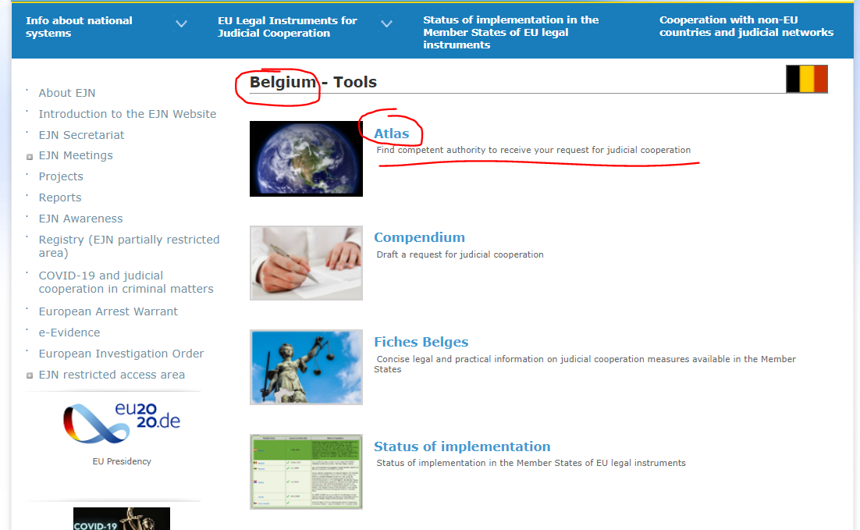

2. We kiezen voor maatregel 601. Bezoeken aan en doorzoeken van woningen. Daarna kiezen we de sectie Volgende (Next), zoals hieronder weergegeven.

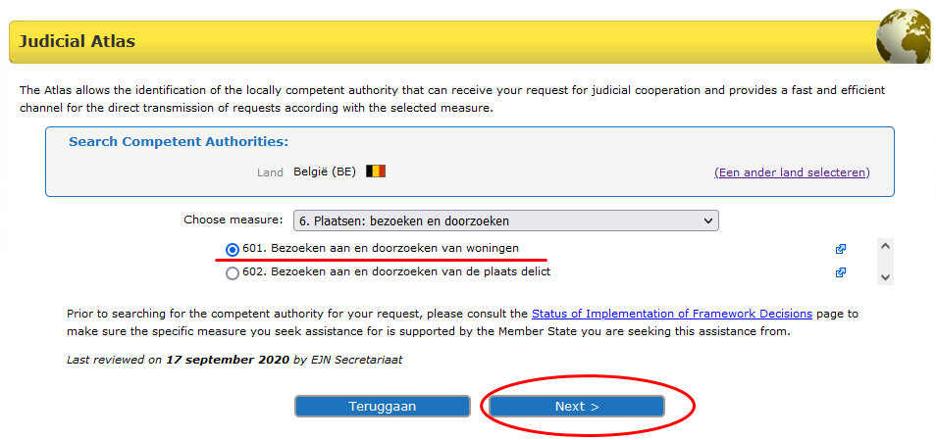

3. Hier moeten we tussen 2 opties kiezen. We kiezen voor de optie “bekend” omdat we weten dat de plaats in Brussel is (indien de plaats “niet bekend” was, zouden we voor onbekend hebben gekozen en ons op de hulp van de bevoegde autoriteiten in de uitvoerende LS hebben verlaten). Daarna kiezen we de sectie Volgende (Next), zoals hieronder weergegeven.
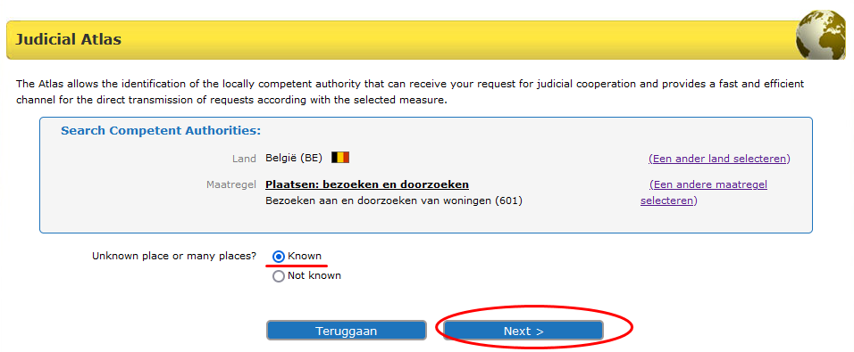

4. Hier moeten we tussen 2 opties kiezen: de Overeenkomst van 2000 of de Richtlijn 2014/41 betreffende EOB. Om te weten of de Richtlijn van toepassing is, controleren we de uitvoeringsstatus (op de website van het EJN) van het rechtsinstrument. We weten dat enkel Denemarken en Ierland niet door de Richtlijn worden verbonden en dat de andere LS’en de Richtlijn hebben uitgevoerd. We kiezen voor de Richtlijn 2014/41 betreffende EOB. Daarna kiezen we de sectie Volgende (Next), zoals hieronder weergegeven.

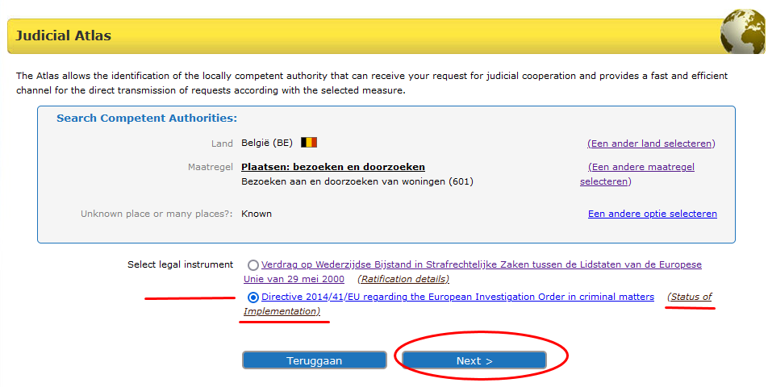

5.We voeren Brussel in. Daarna kiezen we de sectie Volgende (Next), zoals hieronder weergegeven.

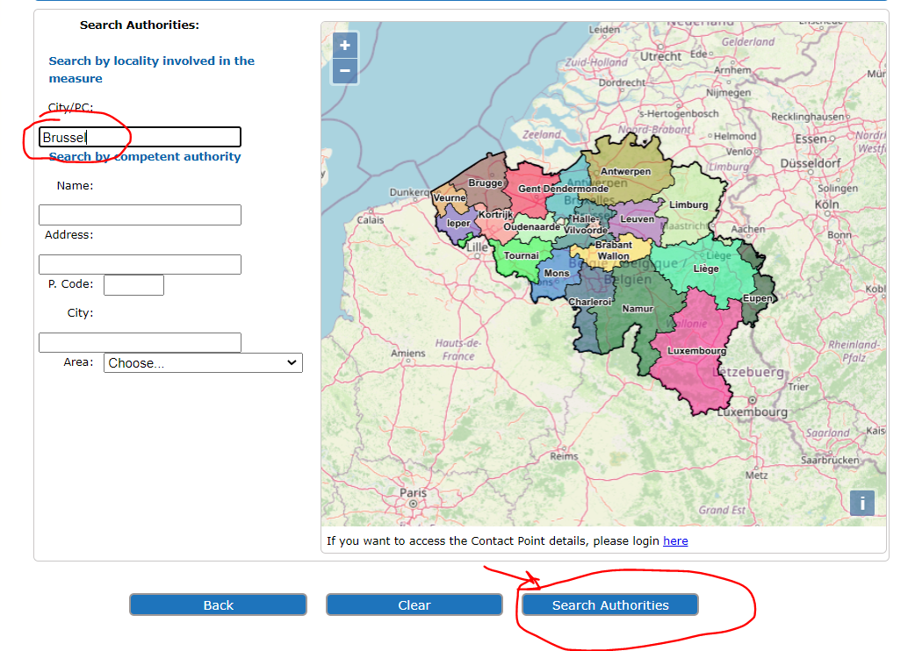

6. Aan het einde zien we het hieronder weergegeven resultaat van onze zoekopdracht.

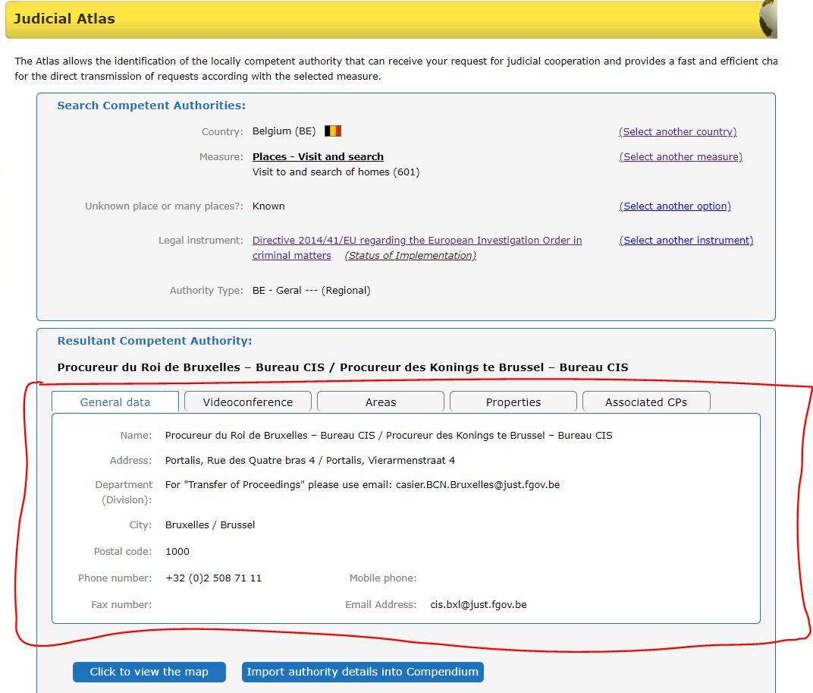
- Een Franse bevoegde uitvaardigende autoriteit wenst per videoconferentie een getuige te horen die in Vigo, Spanje verblijft.

1. Om de bevoegde autoriteit te identificeren, kiezen we Spanje (ES) als land. Daarna kiezen we de afdeling Atlas, zoals hieronder weergegeven.

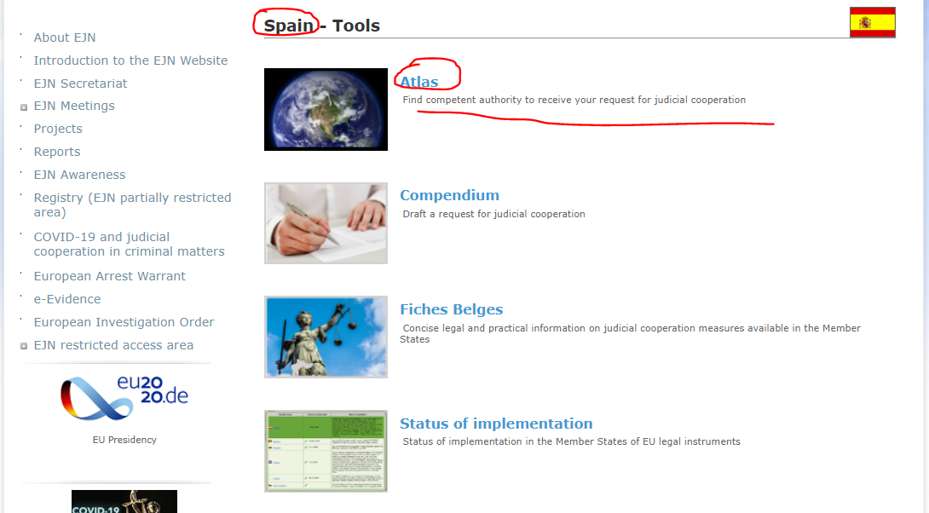

2. We kiezen maatregel 703. Getuigen horen: per videogesprek. Daarna kiezen we de sectie Volgende (Next), zoals hieronder weergegeven.

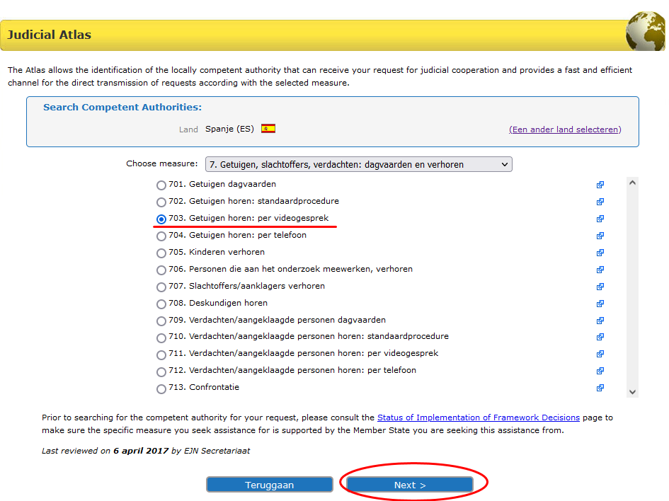
3. Hier moeten we tussen 2 opties kiezen: Richtlijn 2014/41 betreffende EOB of een ander rechtsinstrument. Om te weten of de Richtlijn van toepassing is, controleren we de uitvoeringsstatus (op de website van het EJN) van het rechtsinstrument. We weten dat enkel Denemarken en Ierland niet door de Richtlijn worden verbonden en dat de andere LS’en de Richtlijn hebben uitgevoerd. We kiezen voor de Richtlijn 2014/41 betreffende EOB. Daarna kiezen we de sectie Volgende (Next), zoals hieronder weergegeven.

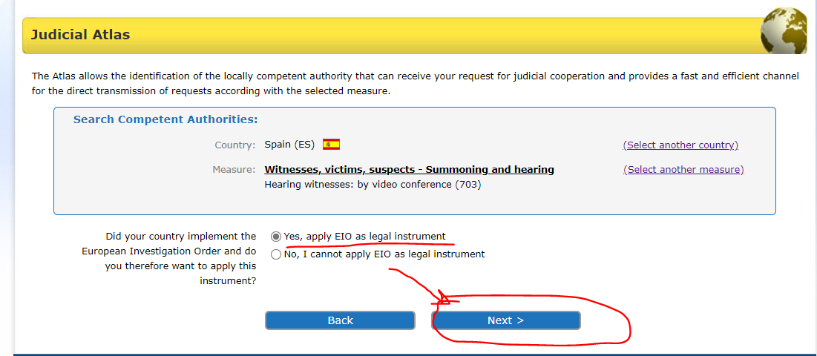

4. Hier moeten we tussen 3 opties kiezen betreffende het ter zake doende strafbare feit. We kiezen ‘ieder ander misdrijf’ (any other crime). Daarna kiezen we de sectie Volgende (Next), zoals hieronder weergegeven.

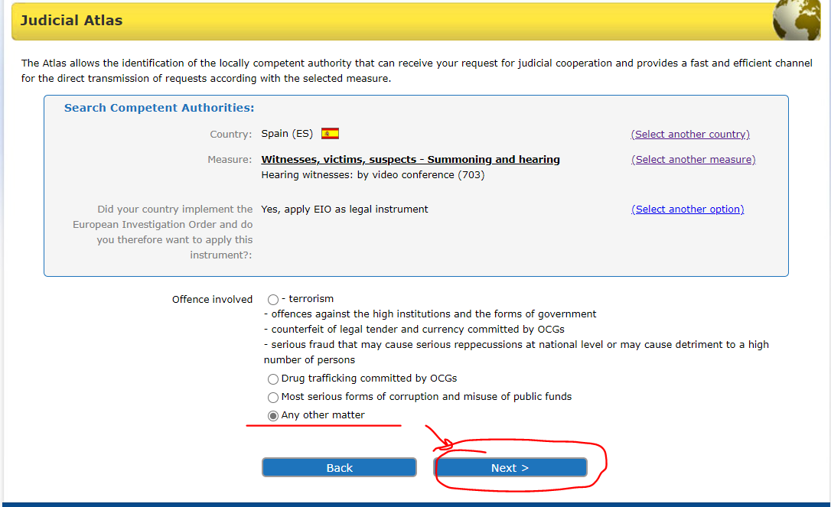

5. Bij de volgende stap moeten we tussen 2 opties kiezen. We kiezen dat we de plaats kennen (Vigo), waar de getuige verblijft. Daarna kiezen we de sectie Volgende (Next), zoals hieronder weergegeven.

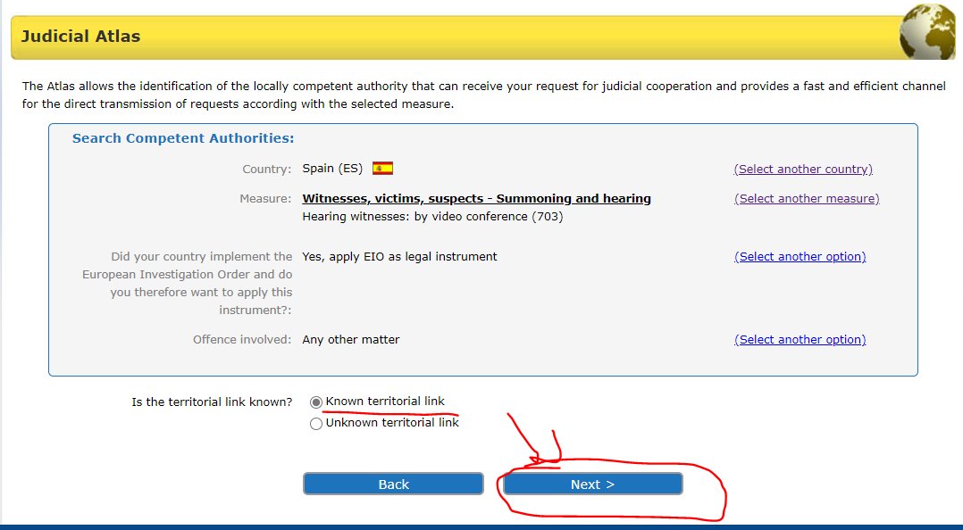

6.We voeren Vigo, Spanje in. Daarna kiezen we de sectie Volgende (Next), zoals hieronder weergegeven.

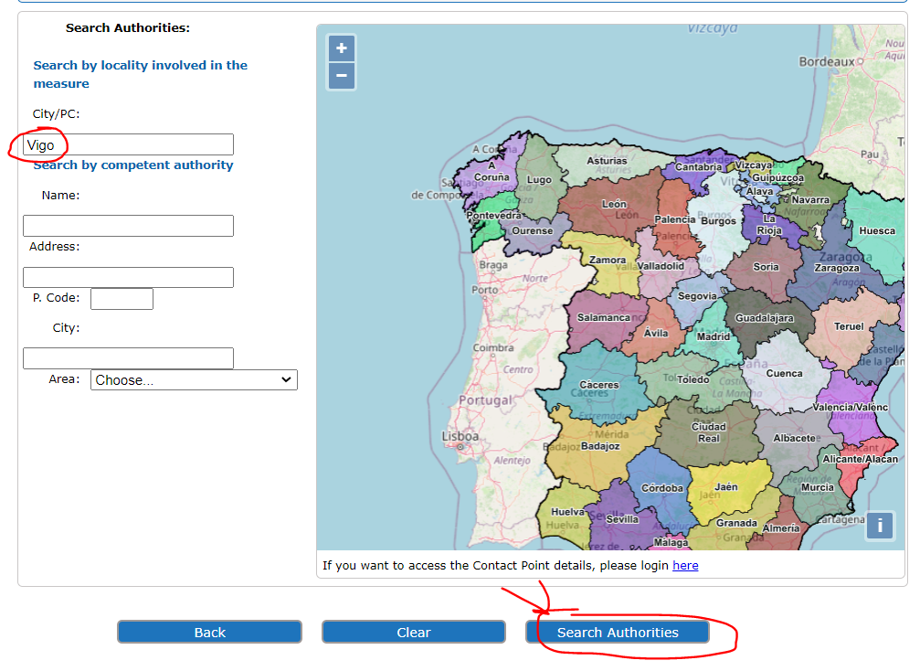

7. Aan het einde zien we het hieronder weergegeven resultaat van onze zoekopdracht.

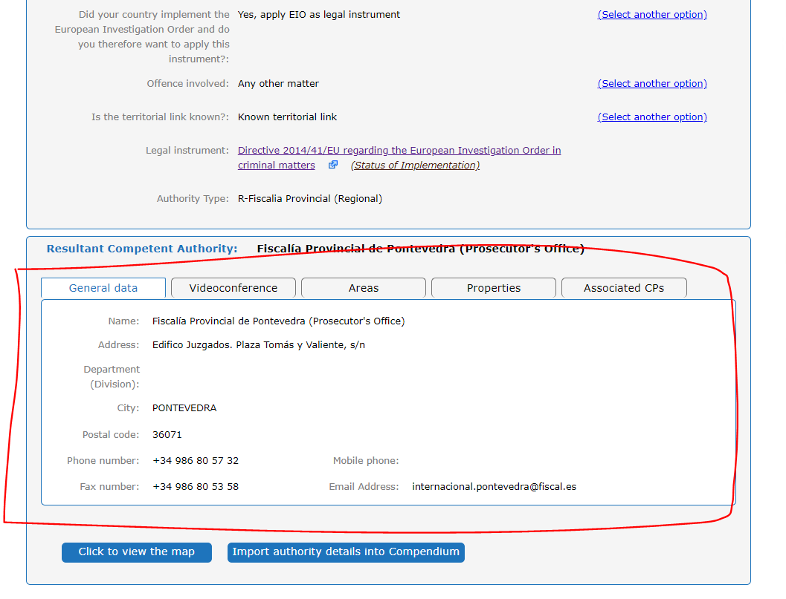

- Een Spaanse bevoegde uitvaardigende autoriteit wenst een deskundige te horen die in Athene, Griekenland verblijft.

- Om de bevoegde autoriteit te identificeren, kiezen we Griekenland (GR) als land. Daarna kiezen we de sectie Atlas, zoals hieronder weergegeven.

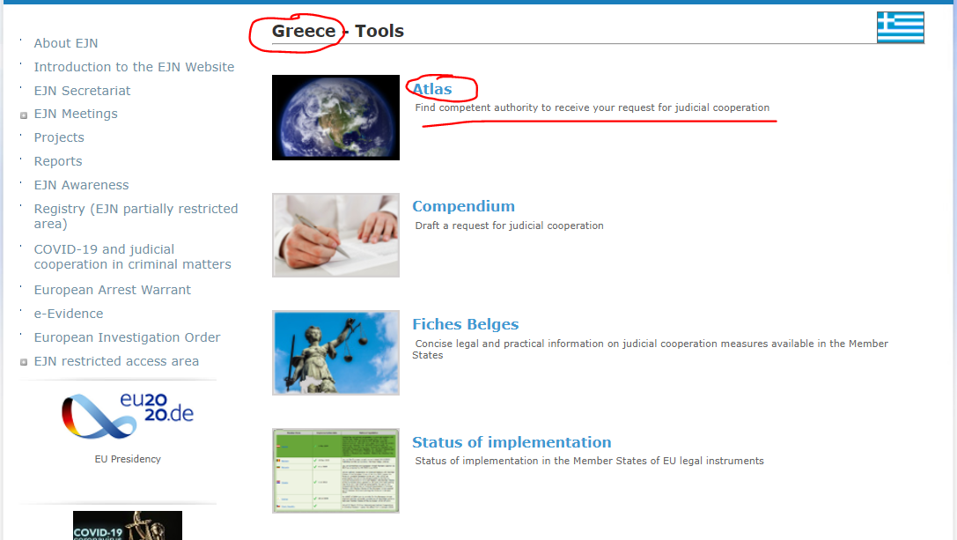
- We kiezen maatregel 708. Deskundigen horen. Daarna kiezen we de sectie Volgende (Next), zoals hieronder weergegeven.

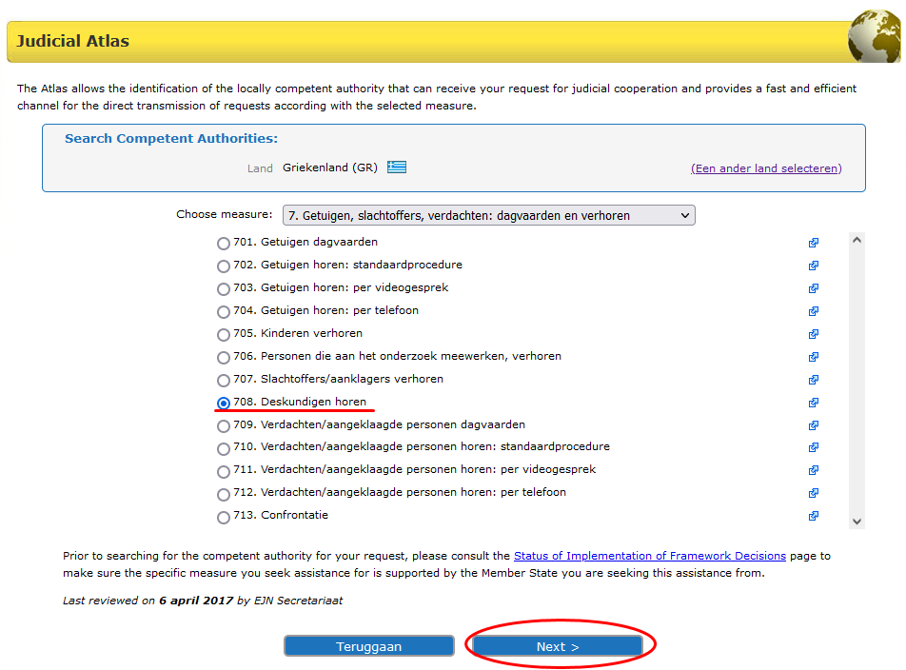

- Bij de volgende stap moeten we tussen 2 opties kiezen. We kiezen dat we de plaats kennen (Athene), waar de deskundige verblijft. Daarna kiezen we de sectie Volgende (Next), zoals hieronder weergegeven.

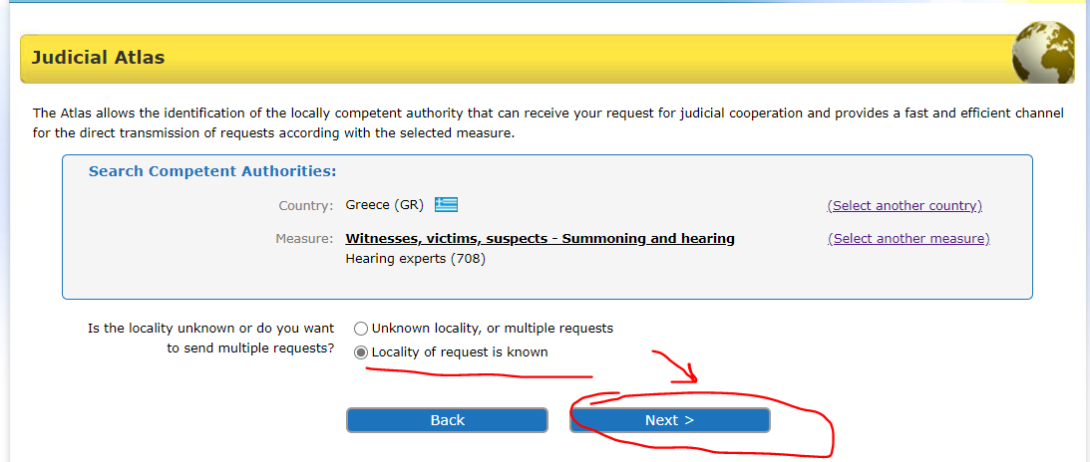

- Hier moeten we tussen 2 opties kiezen: Richtlijn 2014/41 betreffende EOB of het Verdrag van 1959 (de Overeenkomst van 2000 is niet van toepassing, omdat deze in Griekenland niet van kracht is). Om te weten of de Richtlijn van toepassing is, controleren we de uitvoeringsstatus (op de website van het EJN) van het rechtsinstrument. We weten dat enkel Denemarken en Ierland niet door de Richtlijn worden verbonden en dat de andere LS’en de Richtlijn hebben uitgevoerd. We kiezen voor de Richtlijn 2014/41 betreffende EOB. Daarna kiezen we de sectie Volgende (Next), zoals hieronder weergegeven.

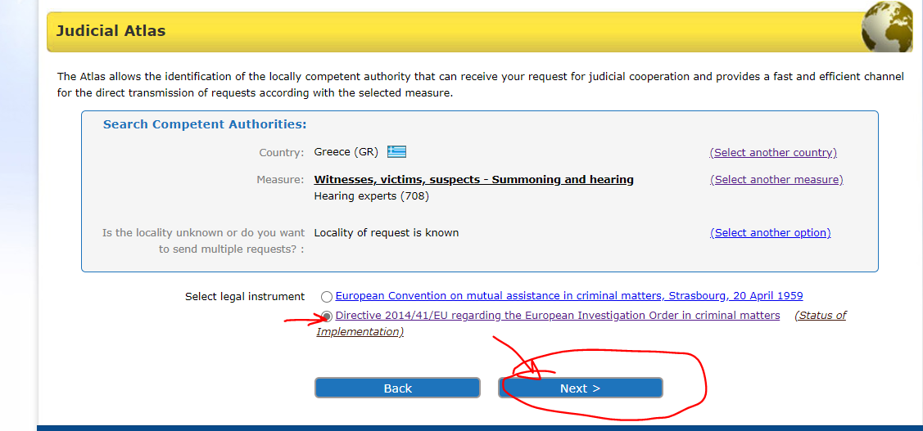

5.We voeren Athene in. Daarna kiezen we de sectie Volgende (Next), zoals hieronder weergegeven.

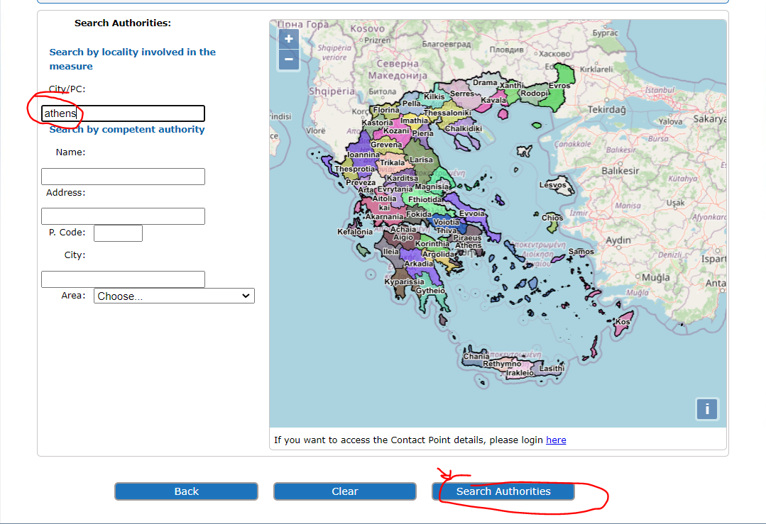

6. Aan het einde zien we het hieronder weergegeven resultaat van onze zoekopdracht.

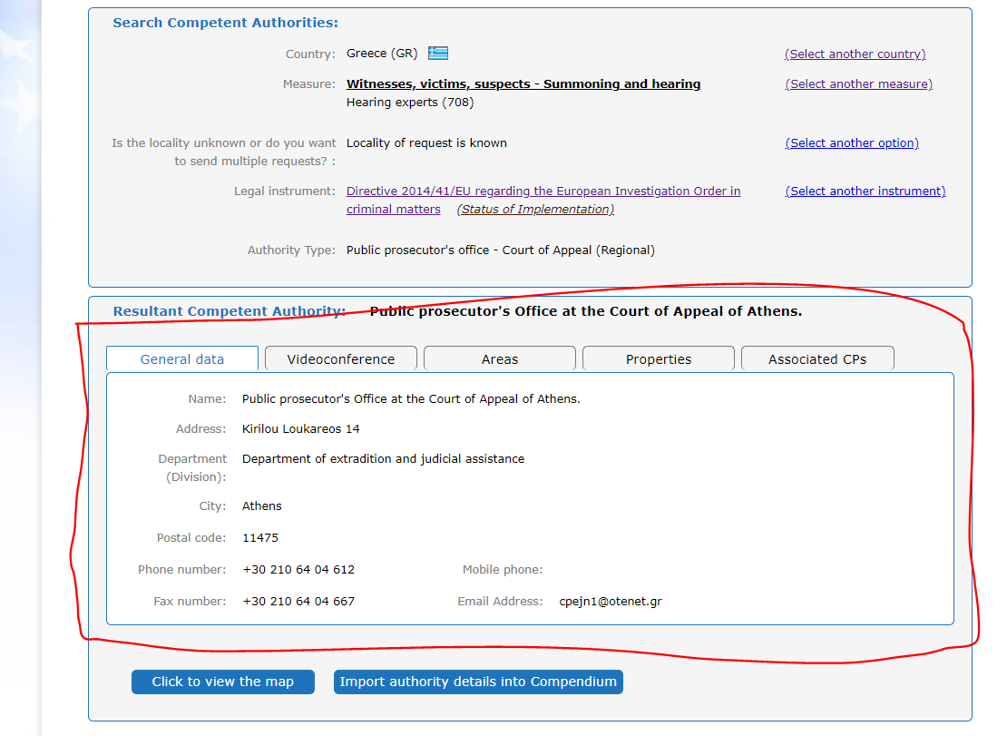

- Een Roemeense bevoegde uitvaardigende autoriteit wenst zonder technische bijstand de telecommunicatie af te tappen van een in Frankrijk gevestigde verdachte.

- Om de bevoegde autoriteit te identificeren, kiezen we Frankrijk (FR) als land. Daarna kiezen we de sectie Atlas, zoals hieronder weergegeven.

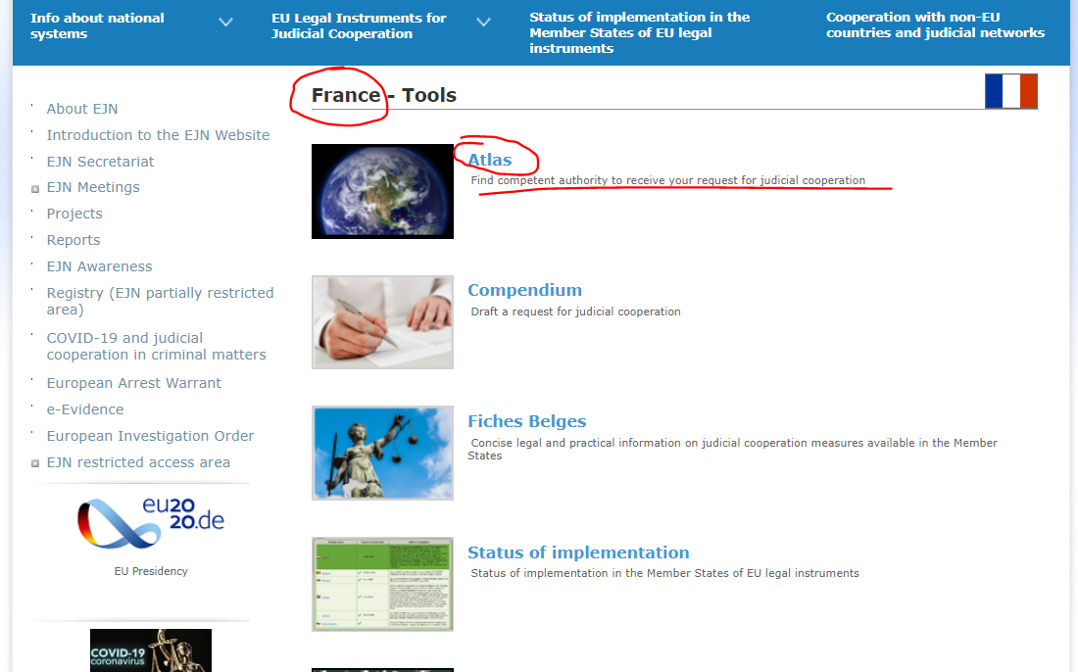
- We kiezen maatregel 107. Het aftappen van telecommunicatie zonder technische bijstand van een andere lidstaat. Daarna kiezen we de sectie Volgende (Next), zoals hieronder weergegeven.

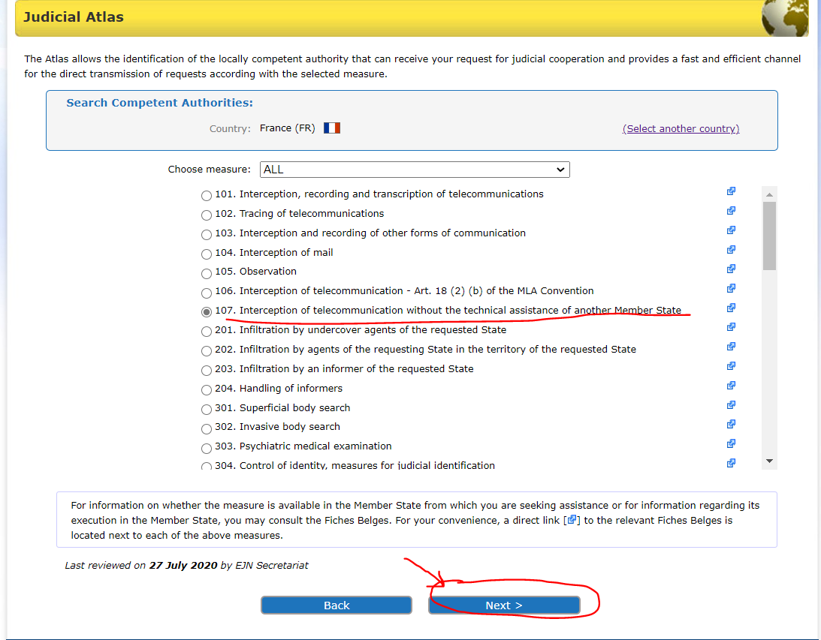

- Hier moeten we tussen 2 opties kiezen: Richtlijn 2014/41 betreffende EOB of het Verdrag van 1959. Om te weten of de Richtlijn van toepassing is, controleren we de uitvoeringsstatus (op de website van het EJN) van het rechtsinstrument. We weten dat enkel Denemarken en Ierland niet door de Richtlijn worden verbonden en dat de andere LS’en de Richtlijn hebben uitgevoerd. We kiezen voor de Richtlijn 2014/41 betreffende EOB. Daarna kiezen we de sectie Volgende (Next), zoals hieronder weergegeven.

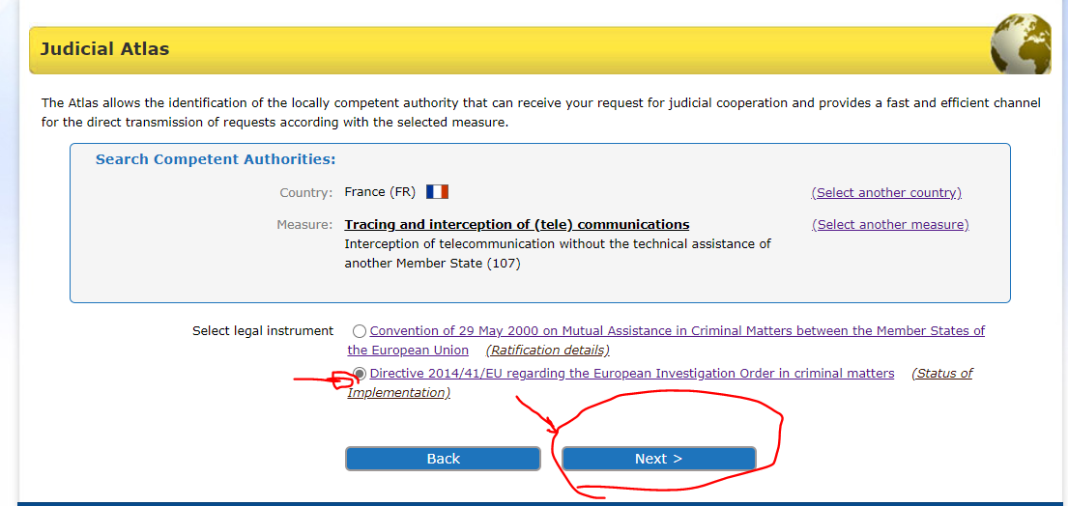
4. Aan het einde zien we het hieronder weergegeven resultaat van onze zoekopdracht.

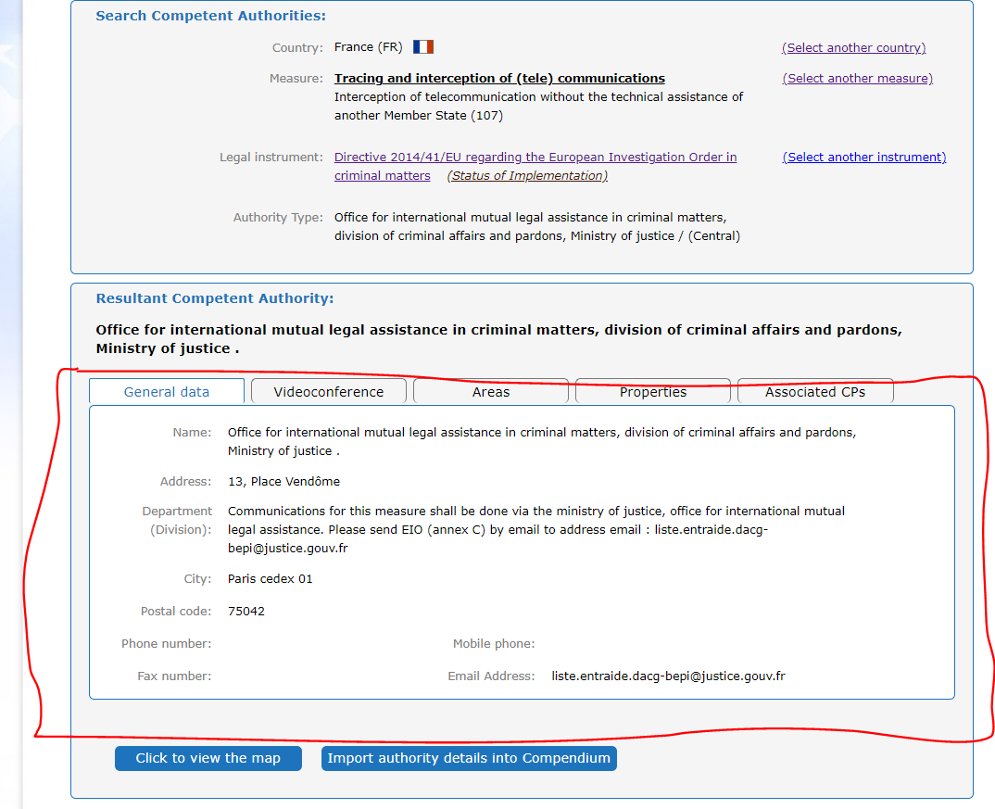

Oplossingen voor punten 1 en 2 van Voorbeeldscenario 2:

- Zoek de Duitse bevoegde autoriteit waaraan de Roemeense rechterlijke autoriteit zich voor de huiszoeking bij A.W. dient te richten.

- Om de bevoegde autoriteit te identificeren, kiezen we Duitsland (DE) als land. Daarna kiezen we de sectie Atlas, zoals hieronder weergegeven.

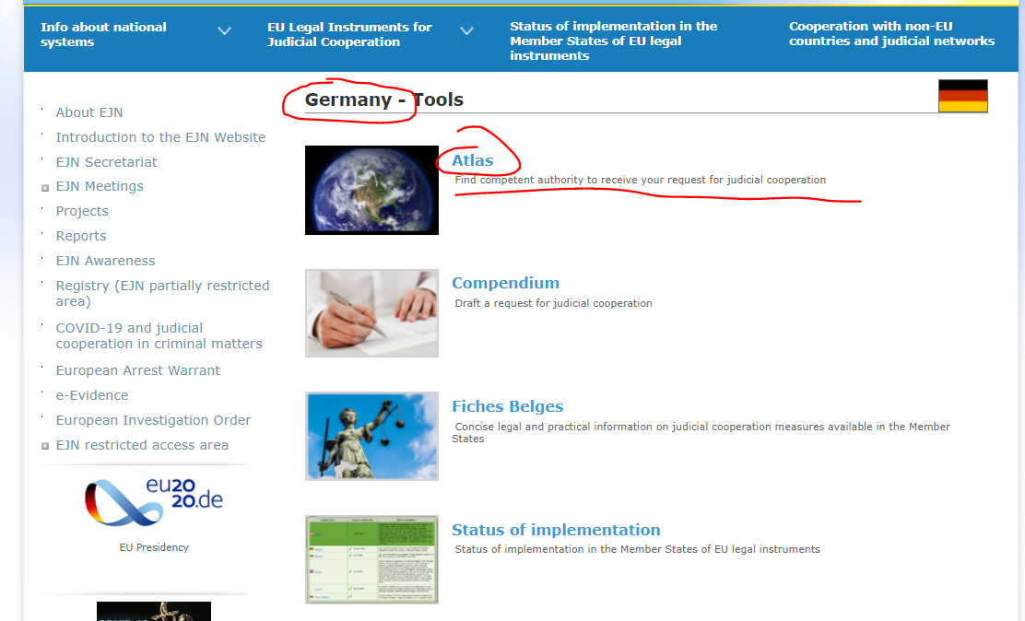

2. We kiezen voor maatregel 601. Bezoeken aan en doorzoeken van woningen. Daarna kiezen we de sectie Volgende (Next), zoals hieronder weergegeven.

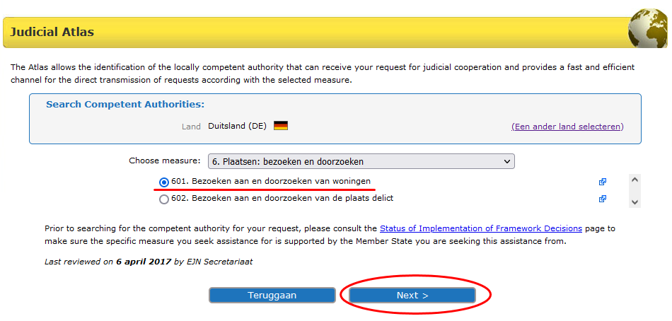

3. Hier moeten we tussen 2 opties kiezen. We kiezen dat we de plaats in Duitsland kennen, namelijk Stuttgart. Daarna kiezen we de sectie Volgende (Next), zoals hieronder weergegeven.

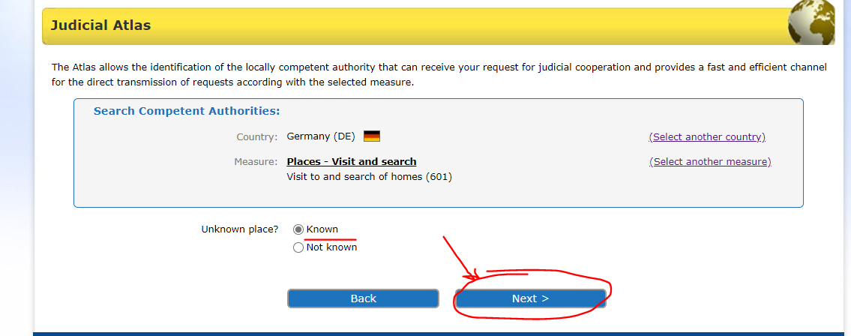

4. Hier moeten we tussen 2 opties kiezen: de Overeenkomst van 2000 of de Richtlijn 2014/41 betreffende EOB. Om te weten of de Richtlijn van toepassing is, controleren we de uitvoeringsstatus (op de website van het EJN) van het rechtsinstrument. We weten dat enkel Denemarken en Ierland niet door de Richtlijn worden verbonden en dat de andere LS’en de Richtlijn hebben uitgevoerd. We kiezen voor de Richtlijn 2014/41 betreffende EOB. Daarna kiezen we de sectie Volgende (Next), zoals hieronder weergegeven.

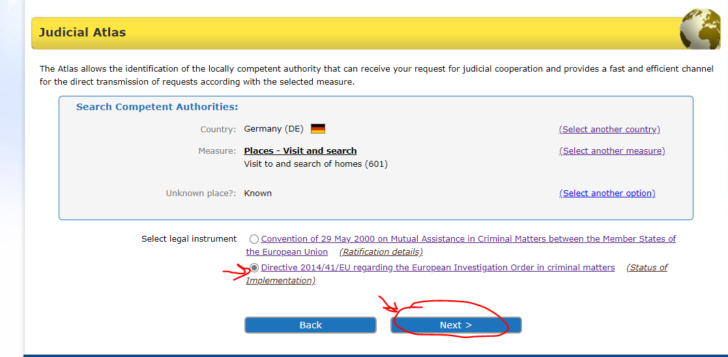

5. Hier vullen we Stuttgart in. Daarna kiezen we de sectie Volgende (Next), zoals hieronder weergegeven.

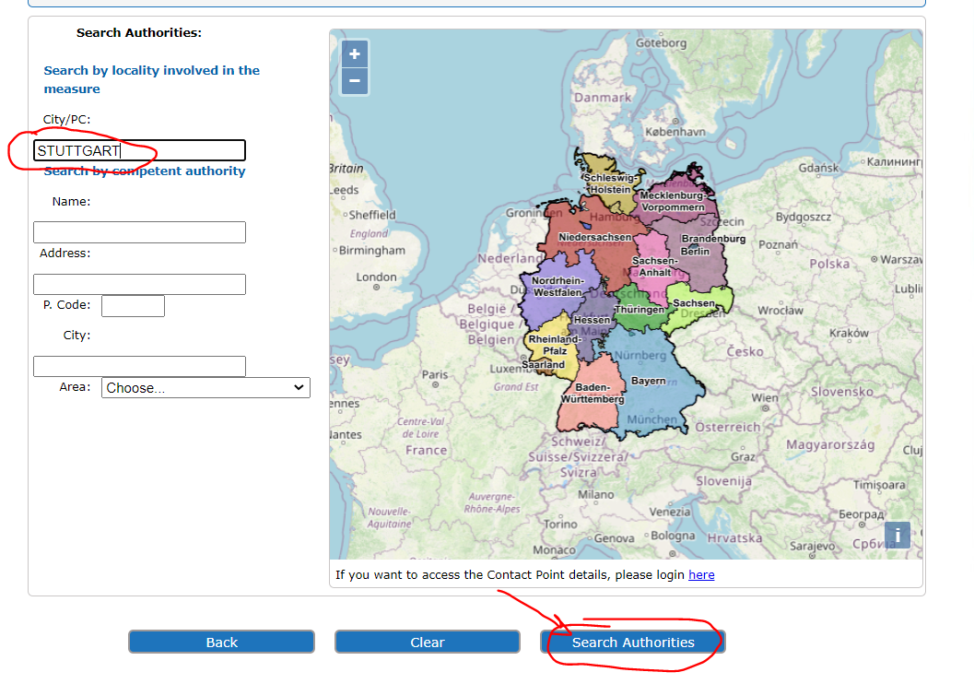
6. Aan het einde zien we het hieronder weergegeven resultaat van onze zoekopdracht.

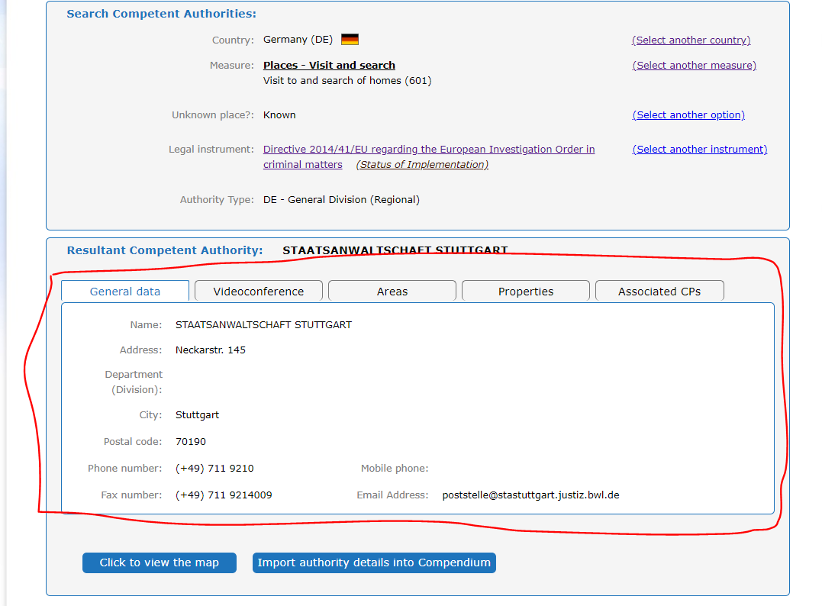
- Zoek de Oostenrijkse bevoegde autoriteit die de Roemeense rechterlijke autoriteit zal bijstaan om de getuige per videoconferentie te horen.

- Om de bevoegde autoriteit te identificeren, kiezen we Oostenrijk (AT) als land. Daarna kiezen we de sectie Atlas, zoals hieronder weergegeven.

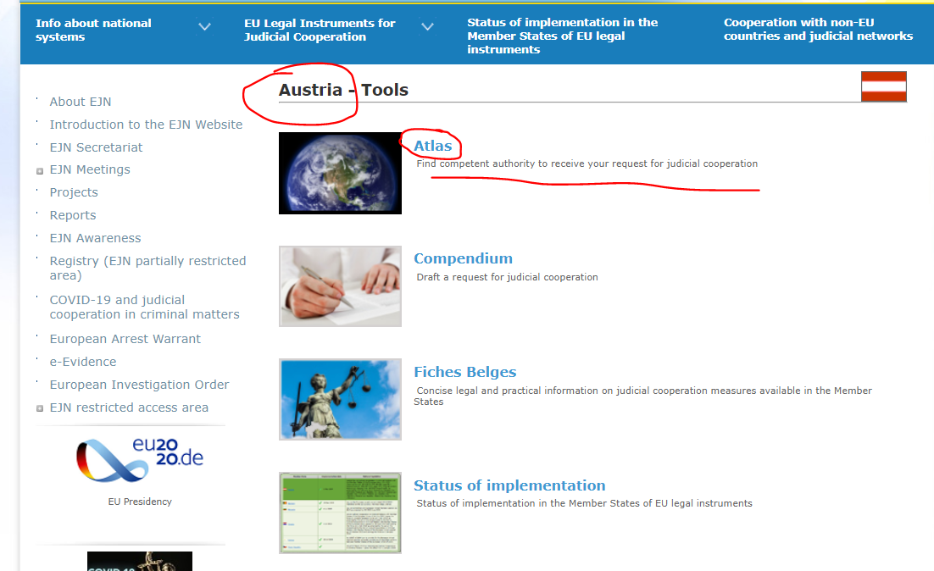

2. We kiezen maatregel 703. Getuigen horen: per videogesprek. Daarna kiezen we de sectie Volgende (Next), zoals hieronder weergegeven.

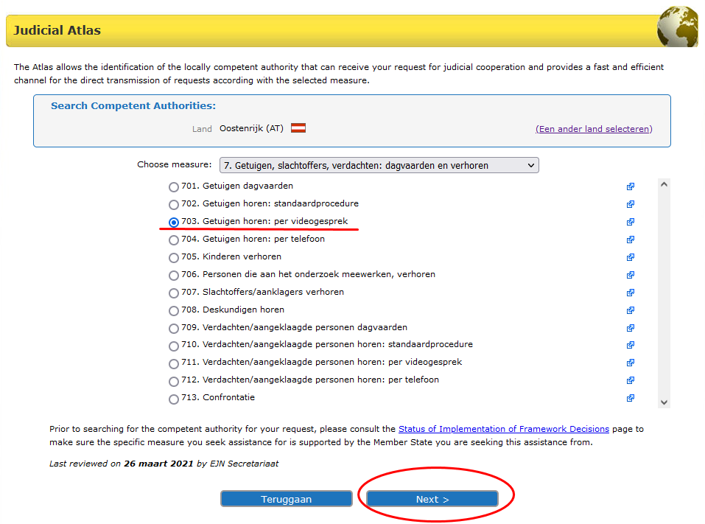

3. Hier moeten we kiezen of het strafbare feit uit onze zaak corruptiedelicten betreft. In onze zaak is dat niet het geval en dus kiezen we voor Nee en klikken dan op Volgende (Next) zoals hieronder weergegeven.

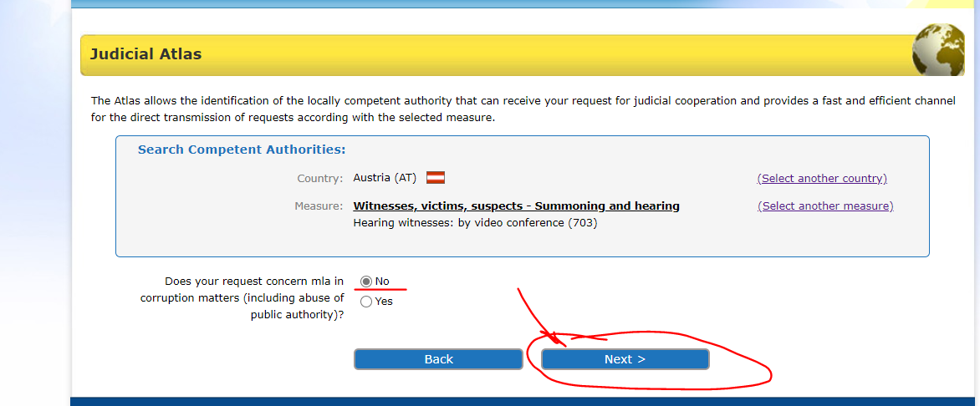

- Nu geven we aan dat de plaats waar de getuige in Oostenrijk verblijft bekend is en klikken vervolgens op Volgende (Next) zoals hieronder weergegeven

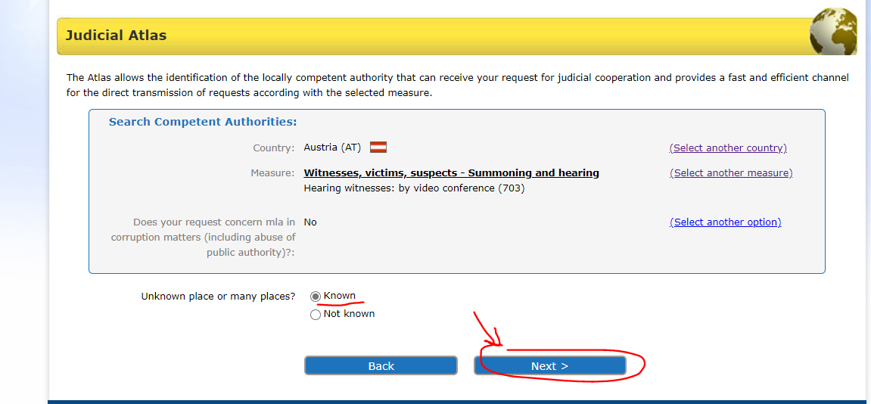

5. Hier moeten we tussen meerdere rechtsinstrumenten kiezen. We weten dat Richtlijn 2014/41 betreffende EOB alle overeenkomstige bepalingen van het Verdrag van 1959, de Overeenkomst van 2000 en het Schengen-akkoord heeft vervangen. Om te weten of de Richtlijn van toepassing is, controleren we de uitvoeringsstatus (op de website van het EJN) van het rechtsinstrument. We weten dat enkel Denemarken en Ierland niet door de Richtlijn worden verbonden en dat de andere LS’en de Richtlijn hebben uitgevoerd. We kiezen voor de Richtlijn 2014/41 betreffende EOB. Daarna kiezen we de sectie Volgende (Next), zoals hieronder weergegeven.

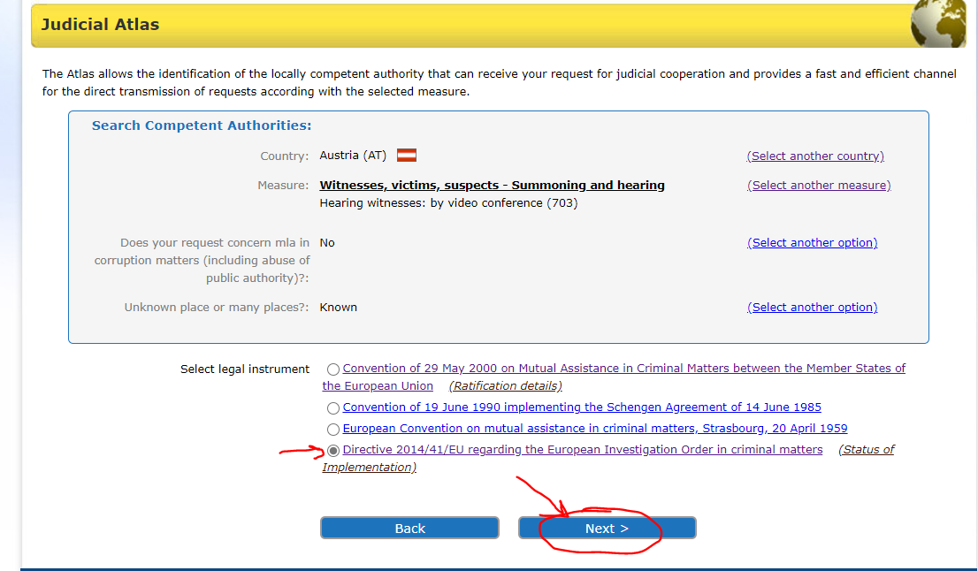

6.We voeren Wenen in. Daarna kiezen we de sectie Volgende (Next), zoals hieronder weergegeven.

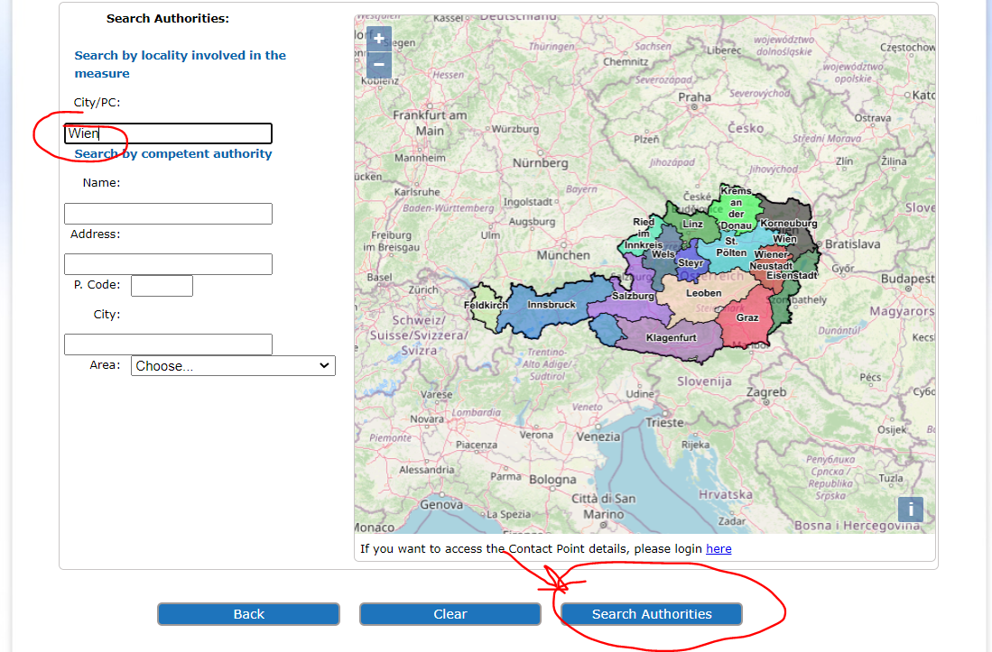

7. Aan het einde zien we het hieronder weergegeven resultaat van onze zoekopdracht.

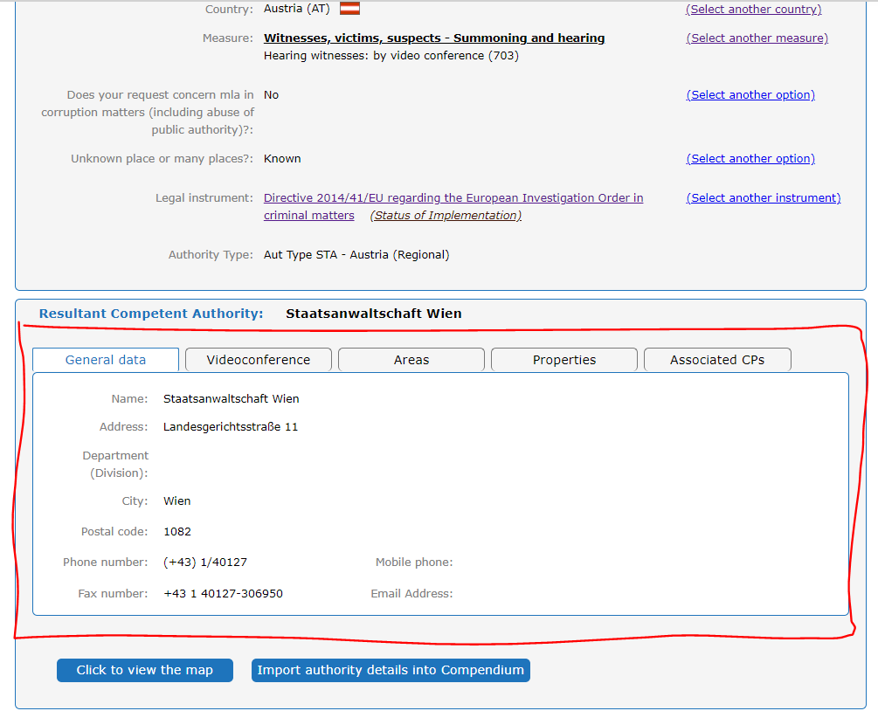

PB L 130, 1.5.2014, p. 1–36
PB C 197, 12.7.2000, p. 3–23
PB L 162, 20.6.2002, p. 1–3
PB L 196, 2.8.2003, p. 45–55
PB L 303, 28.11.2018, p. 1–38
Noot van de vertaler: In de Brontekst wordt Stuttgart vermeld als de bij de maatregel betrokken gemeente. Uit de context blijkt evenwel overduidelijk dat "Wenen" wordt bedoeld. We hebben dit in de vertaling aangehouden.

